**Enquête Publique**

**Département des Alpes Maritimes**

**Commune de Menton**

**Modification n°3 du Plan Local d’Urbanisme**

***Enquête publique du 15 mai 2023 au 16 juin 2023 inclus***



15 mai 2023 au 16 juin 2023 inclus

Décision du TA N° E23000010/06 du 04-04-2023/ Arrêté municipal N° 28/23 du 20-04-2023

**Rapport**

Sur le Projet de Modification N°3 du Plan Local d’urbanisme de la Commune de Menton

**Avant propos**

Ce rapport est constitué de deux parties distinctes, le rapport et les conclusions regroupées en un seul document.

La première partie **(le rapport)** vise à fournir à l’autorité organisatrice de l’enquête une retranscription fidèle, complète et objective du déroulement de l’enquête. Elle synthétise le dossier technique mis à disposition de la population, relate les interrogations du public, les commente si nécessaire, et transcrit les réponses du maître d’ouvrage. Dans cette 1ère partie le commissaire enquêteur s’efface derrière les faits qu’il rapporte pour conserver la nécessaire neutralité et la stricte objectivité qui guident constamment son action.

Dans la deuxième partie **(les conclusions)** le commissaire enquêteur prend personnellement partie sur le projet soumis à l'enquête. C’est à dire qu’il met en œuvre sa capacité à donner un avis en son nom propre, sans n’être aucunement influencé par les opinions des uns et des autres (porteur de projet, opposants, sympathisants, etc.).

Il se fonde sur des considérations de droit et de fait issues d’un examen complet et détaillé du dossier et fait une application de la théorie du bilan, en mettant en balance les avantages que procure le projet au regard des inconvénients qu’il implique, notamment d’ordre économique, social, financier et environnemental.

L’avis du commissaire enquêteur doit être compris comme étant la décision d’un homme libre et éclairé ayant raisonnablement et posément analysé et pesé les diverses données d’une situation soumise à son appréciation

**Table des Matières**

1.1 Préambule 4

1.2 La commune de Menton 4

1.2.1 L’évolution de la ville 6

1.3 Le PLU communal et la maîtrise d'ouvrage : 6

1.3.1 Historique et évolution du document d'urbanisme communal : 6

1.3.2 La maîtrise d'ouvrage 7

1.3.3 Le contexte général et la justification de la procédure de modification 7

1.3.4 Les modifications envisagées portent sur : 7

1.4 Les avis formulée par l’Autorité environnementale et les PPA 10

1.4.1 Avis du Préfet des Alpes Maritimes 11

1.4.2 Analyse de l’avis des personnes publiques associées consultées 11

1.5 L’Aspect réglementaire 14

1.6 La composition du dossier : 14

1.7 Objet de l’enquête publique et modalités pour la formulation des observations 15

1.8 Organisation et préparation de l’enquête publique : 15

1.8.1 Préparation : 16

1.9 Information du public: 16

1.10 Exécution de l’enquête : 17

1.11 Permanences : 17

1.12 Clôture de l’enquête : 17

1.13 Climat de l'enquête 18

1.14 La participation du public et la nature des observations : 18

1.15 PRÉAMBULE À L’ANALYSE 18

1.16 Analyse quantitative des observations recueillies par tendance 18

1.16.1 La mixité sociale 19

1.16.2 Les contributions hors sujet 20

1.17 Relevé des contributions (Lettres, Mails, Registre d’enquête) 21

1.18 Le PV de clôture de l’enquête publique, la synthèse des observations du public et aux questions posées par le commissaire enquêteur 28

1.18.1 Synthèse des observations : 28

1.18.2 Question sur la suppression du plan de masse « secteur HANBURY » 28

1.18.3 Réponse de la commune : 28

1.18.4 Question du commissaire enquêteur sur la suppression de l’emplacement réservé n°3 qui est situé au sein d'un périmètre d'attente pour un projet d'aménagement global 28

1.18.5 Réponse de la commune : 29

RAPPORT DU COMMISSAIRE ENQUÊTEUR

1. GENERALITES

## Préambule

Le présent dossier a pour objet de présenter le rapport et les conclusions du commissaire enquêteur sur l'enquête publique qu'il a conduite, conformément à la décision n°E23000010/06 en date du 04/04/2023 de Madame la Présidente du Tribunal Administratif de Nice. Cette décision faisant suite à la demande formulée, auprès de Mme la Présidente du T.A de Nice par M. le maire de la commune de Menton : courrier du 27 mars 2023.

Cette enquête publique a porté sur le projet de modification N°3 du PLU de la commune de Menton, modification prescrite par délibération du Conseil Municipal n°122/22 en date du 11 octobre 2022

La note de présentation a été réalisée, avec le concours d'un bureau d'étude spécialisé en urbanisme, mis en forme par ce même bureau d'étude, sous la responsabilité de la municipalité, maître d'ouvrage du projet.

Le projet a été soumis à enquête publique en vertu des dispositions des articles L123-1 à L123-19 du Code de l'environnement et dans les formes prévues par les articles R123-7 à R123-23 de ce même Code, articles relatifs à la démocratisation des enquêtes publiques et à la protection de l'environnement.

L'enquête publique a été prescrite par arrêté du 11 octobre 2022 de M. le maire de la commune de Menton.

Le présent rapport d'enquête publique préalable à l'approbation de la modification n°3 du PLU de la commune de Menton conduit à l'établissement:

* D'un rapport présentant le dossier, son contexte, le déroulement de l'enquête publique ainsi que l'analyse des observations recueillies;
* De conclusions, d'un avis et éventuellement de réserves que le commissaire enquêteur estime devoir émettre à l'égard du projet.

Un troisième volet du rapport d'enquête concerne des annexes, dont notamment le procès-verbal de clôture d'enquête, la synthèse des observations du public, et le mémoire en réponse de la municipalité, aux observations du public et aux questions posées par le commissaire enquêteur.

## La commune de Menton

Située dans le sud-est de la [France](https://fr.vikidia.org/wiki/France) en région [Provence-Alpes-Côte d'Azur](https://fr.vikidia.org/wiki/Provence-Alpes-C%C3%B4te_d%27Azur), la Côte d'Azur désigne une partie de la [côte](https://fr.vikidia.org/wiki/C%C3%B4te) [méditerranéenne](https://fr.vikidia.org/wiki/Mer_M%C3%A9diterran%C3%A9e), qui est délimitée par la ville de [Cassis](https://fr.vikidia.org/w/index.php?title=Cassis_(Bouches-du-Rh%C3%B4ne)&action=edit&redlink=1) à l'[ouest](https://fr.vikidia.org/wiki/Ouest) dans les [Bouches-du-Rhône](https://fr.vikidia.org/wiki/Bouches-du-Rh%C3%B4ne) et la ville de [Menton](https://fr.vikidia.org/wiki/Menton_(ville)) à l'est, dans les [Alpes-Maritimes](https://fr.vikidia.org/wiki/Alpes-Maritimes). Ses habitants sont appelés les Mentonnais et les Mentonnaises.

La commune fait partie de la Communauté d’Agglomération de la Riviera Française (CARF).

La CARF compte 15 communes, soit près de 73 890 habitants sur environ 66 010 hectares (données INSEE 2019). Menton représente environ 41 % de la population et 2% du territoire de la Riviera.

La commune s’étend sur environ 1 405 ha pour une population de 31 797 habitants en 2023, la population est en hausse.

La ville est située à la frontière franco-italienne, à 11Kms de la ville italienne de Vintimille et à 7Kms de la Principauté de Monaco. La ville, ouverte sur la mer Méditerranée, se trouve sur une zone de sismicité moyenne, classée 4 en 2011, la plus forte en France métropolitaine. Elle est jumelée avec : Baden-Baden (Allemagne) en 1962 ; Montreux (Suisse) en 1953, Namur (Belgique) en 1958, Nauplie (Grèce) depuis 1966, Noordwijk  (Pays-Bas) en 1953 ; Sotchi (Russie) en 1966 ; Valence (Espagne) en 1982.

Sur le plan économique l’activité commerçante de Menton est très variée. On trouve de nombreux commerces de proximité, car la configuration du lieu n’est pas propice à l’implantation de très grandes surfaces commerciales, sauf en périphérie de ville en haut des vallées. Une zone d’activités commerciales, ainsi qu’une zone industrielle, sont d’ailleurs implantées dans le quartier de Saint-Roman, en partie supérieure du Careï.

Le territoire communal est exposé à des risques naturels :

* mouvement de terrain
* séisme
* inondation
* avalanche
* feux de forêt

Sur le plan hydrographie la commune est à l'embouchure de quatre petits fleuves côtiers qui donnent leur nom à quatre vallées.

* **Le Gorbio (**8,5Kms de long) prend sa source sur la commune de Peille à 1 080 mètres d'altitude
* **Le Borrigo** (8,4 Kms de long) *canalisé et recouvert, prend sa source sur la commune de Sainte-Agnès, à 850 m d'altitude à moins de 500 m au Sud-Est du Mont Ours.*
* **Le Careï** (10 Kms de long)*prend sa source sur la commune de Castillon, à 1100m d'altitude, au Sud-Ouest du Mont Razet. Il passe sous l'autoroute A8 dite la Provençale,*
* **Le Fossan** (5,3 Kms de long)*prend sa source sur la commune de Castellar, à 1 000 m d'altitude, sous le Roc de l'Orméa.*

Aujourd'hui, avec 31 797 habitants et des équipements conçus pour en accueillir **90 000** l'été, Menton dispose de toutes les fonctions urbaines tout en conservant la convivialité d'un grand village.

Les villes proches de Menton

* Sainte-Agnès (3,1 km)
* Castellar (3,5 km)
* Gorbio (3,9 km)
* Roquebrune-Cap-Martin (4,1 km)
* Castillon (5,6 km)
* Peille (6,9 km)
* Beausoleil (7,5 km)

Son maire en exercice est M. Yves JUHEL

### L’évolution de la ville

Le site de Menton n’a pas changé depuis la fin du XIXème siècle, malgré le tremblement de terre du 23 février 1887, qui n’occasionna aucune transformation naturelle, uniquement des dommages aux édifices.

La ville se transforma radicalement à « la belle époque », du fait, d’une part, d’un accroissement de la population elle-même (la population a quadruplé en l’espace de 50 ans passant de 4 904 habitants en 1861 à 18 001 habitants en 1911), et d’autre part, de la nouvelle vocation touristique de Menton qui amène un flot considérable d’étrangers favorisé par l’arrivée du chemin de fer.

En 2021 la commune de Menton comptait 30 717 habitants pour une superficie de 1 506ha,

Les nouveaux quartiers se créèrent rapidement au début du XXème siècle. Depuis la ville primitive, dénommée actuellement « Vieille ville », de nouveaux quartiers se développèrent le long des rues et des artères fraîchement tracées. A l’Est, le quartier de Garavan vit la création d’un Boulevard supérieur et l’édification de villas et hôtels le long de la baie jusqu’à la frontière. A l’Ouest, la ville ne cesse de s’agrandir, d’abord jusqu’aux rives du Careï, puis du Borrigo, qu’elle dépasse en direction du Gorbio. Les routes sont élargies, les promenades le long de la mer créées, les vallées commencent à s’urbaniser. Hôtels, maisons particulières, bâtiments publics ne cessent de grignoter les champs de citronniers et les champs d’oliviers pour se rapprocher du Cap Martin.

## Le PLU communal et la maîtrise d'ouvrage :

### Historique et évolution du document d'urbanisme communal :

Avant les PLU, l**e Plan d'Occupation des Sols (POS),** édictait l'ensemble des dispositions d'urbanisme réglementaire applicables dans la commune. Il se composait essentiellement d'un plan de zonage du territoire communal et des règlements applicables dans chaque catégorie de zone.

Le Plan d'Occupation des Sols (POS) a permis de fixer les grandes règles pour le développement de l'urbanisation. Ce premier POS ayant assuré, principalement, une partition du territoire communal entre les secteurs bâtis, les secteurs à urbaniser et les secteurs protégés.

Quelques années plus tard, en raison de l'évolution législative, principalement la Loi Solidarité et Renouvellement Urbain (SRU) prolongée de nombreuses autres lois, de nouvelles exigences sont apparues et il a été nécessaire pour la commune de procéder à l'élaboration d'un Plan Local d'Urbanisme (PLU).

Le **PLU** succède donc au Plan d'Occupation des Sols (POS). A **Menton**, le PLU actuellement en vigueur date du 5 mars 2018.

Ce document est bien plus élaboré qu'un simple POS puisque comportant obligatoirement un diagnostic approfondi, un Projet d'Aménagement et de Développement Durable (PADD) un Document d'Orientation et d'Objectifs (DOO) ainsi qu'une évaluation environnementale des impacts du projet sur l'environnement.

Issu de l'évolution du cadre juridique, initié par la loi relative à la Solidarité et au Renouvellement Urbain, elle-même renforcée par les lois Grenelle II et ALUR,

Puis par la suite, dans le cadre d'une gestion attentive, et en fonction des besoins, ce document a été, à plusieurs reprises remanié et a fait depuis l’objet de quelques évolutions :

* une modification de droit commun n°1 approuvée le 25 juin 2019 ;
* une modification simplifiée n°2 approuvée le 17 mai 2022 ;
* une modification de droit commun n°3 en cours d’élaboration, prescrite le 11/10/2022.

### La maîtrise d'ouvrage

Bien qu'appartenant à la Communauté d’Agglomération de la Riviera Française qui a, entre autres compétences, l'aménagement de l'espace, du territoire et la protection et mise en valeur de l’environnement, la compétence Urbanisme (élaboration des documents d'urbanisme et application du droit des sols) est demeurée communale. A cet effet la maîtrise d'ouvrage pour la mise en œuvre de cette procédure de modification est assurée par la municipalité. Les coordonnées du Maître d'ouvrage sont les suivantes :

Mairie de Menton Monsieur le Maire 17 rue de la République 06502 Menton

### Le contexte général et la justification de la procédure de modification

C’est dans le cadre de la gestion du PLU approuvé, en particulier à l'examen des différentes demandes de permis de construire et/ou permis d'aménager, qu'il est apparu nécessaire, pour une meilleure mise en œuvre du document, d'y apporter quelques modifications.

Les modifications envisagées ne remettant pas en cause l'économie générale du plan, ni les principales orientations définies au PADD, la procédure de modification, selon l’appréciation du maître d'ouvrage, de son conseil juridique et de son bureau d'étude, pouvait réglementairement être retenue.

### Les modifications envisagées portent sur :

#### La Suppression du plan de masse du secteur Hanbury

La modification n°3 de droit commun du Plan Local d’Urbanisme (PLU) porte sur la suppression du plan de masse du secteur Hanbury. La suppression de ce plan de masse implique de faire évoluer certaines dispositions du PLU notamment :

* La suppression du plan de masse sur le plan de zonage
* Le classement en zone urbaine de l’ensemble du secteur ;
* L’adaptation des règles d’urbanisme

#### La Suppression d’un emplacement réservé

Ce projet de modification concerne également la suppression d’un emplacement réservé E3. La commune projetait dans le secteur du Borrigo la réalisation d’un cinéma dans le cadre du projet d’aménagement envisagé sur le site de l’ancien centre de vacances Roger La Tournerie.

* Le secteur à plan de masse « Hanbury »

La présente modification concerne la suppression du plan de masse du secteur «Hanbury» et l’adaptation des règles de cette zone.

Le site est identifié sur le plan de zonage du Plan Local d’Urbanisme en vigueur en zone UMa.

Le site Hanbury est aujourd’hui en grande partie imperméabilisé et est composé :

* d’immeubles d’habitation avec en RDC des commerces et services,
* d’une petite place desservant une résidence,
* d’un hôtel/restaurant,
* d’un café/bar.

Les immeubles situés le long de l’avenue Aristide Briand offrent une vue mer. En arrière-plan du site, l’environnement est très urbain avec quelques perspectives vers l’extérieur entre les bâtiments.

Le secteur est accessible depuis le littoral notamment par l’avenue Porte de France (D6007) et par l’avenue Aristide Briand.

De part et d’autre du site, l’impasse Aristide Briand et le chemin du Perroquet permettent de desservir les habitations

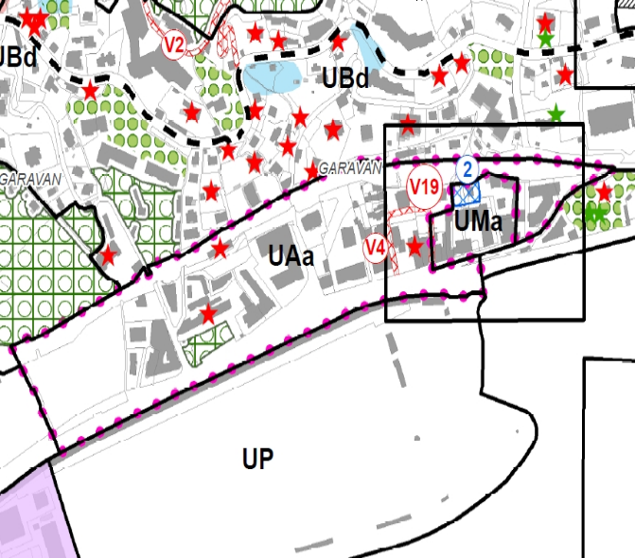

Secteur à plan de masse

UMa

**Le plan de Masse Secteur Hanbury**

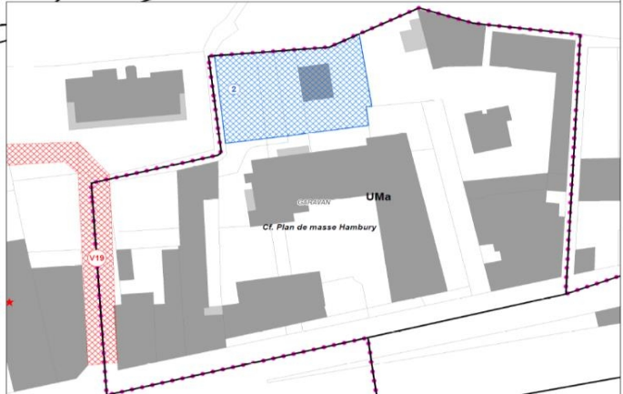La présente modification concerne la suppression du plan de masse du secteur «Hanbury» et l’adaptation des règles de cette zone.

Le site est identifié sur le plan de zonage du Plan Local d’Urbanisme en vigueur en zone UMa.

Le secteur se situe à l’Est du territoire mentonnais, dans le quartier de Garavan. Il se localise entre la voie ferrée au Nord, l’avenue Aristide Briand au Sud et le bord de mer.

La suppression de ce plan de masse implique de faire évoluer certaines dispositions du PLU notamment :

* La suppression du plan de masse sur le plan de zonage ;
* Le classement en zone urbaine de l’ensemble du secteur ;
* L’adaptation des règles d’urbanisme.

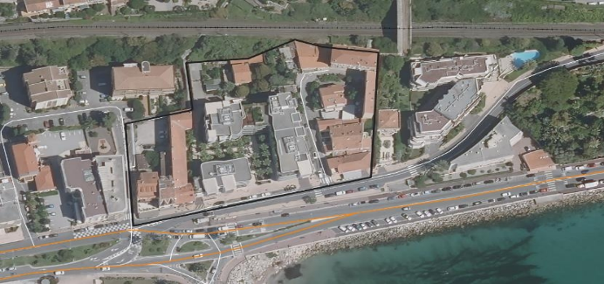

Le plan de Masse

Secteur Hanbury

Le secteur à plan masse « Garavan-Hanbury ›› est actuellement situé en zone UMa du PLU en vigueur, secteur à l'Est de la commune dans le quartier de Garavan.

Ce secteur est une zone à vocation mixte, intégrant un emplacement réservé pour mixité sociale (ERMS) n°2 sur une partie de la zone UMa.

Le projet de modification n°3 de droit commun vise à supprimer, sur le secteur Garavan-Hanbury, la zone UMa correspondant à un des secteurs à plan masse du PLU au profit d'une zone UAa. L'emplacement réservé pour mixité sociale (ERMS) n°2 existant sur le secteur est, par ailleurs, maintenu afin de participer aux efforts de production de la commune dans ce domaine.

Il s'avère que cet ERMS est par son intégration dans la zone UAa également situé au sein d'un périmètre de mixité sociale (PMS). Or, le PLU modiﬁé ne précise pas que les règles de l'ERMS prévalent sur celles du PMS.

Cette précision devra donc être nécessairement apportée dans le règlement écrit du PLU modifié afin de garantir la réalisation de l'ERMS.

La commune a indiqué dans sa réponse au procès-verbal de synthèse que:

« Le règlement précisera que les règles de l’ERMS prévalent sur celles du PMS »

La comparaison des zone UMa et UAa

|  |  |  |
| --- | --- | --- |
|  | **Zone UMa** | **Zone UAa** |
| **Article Ua 9 –**  Emprise au Sol des Constructions | L'emprise au sol maximale des constructions est fixée à 70% de l'unité foncière. | L'emprise au sol maximale des constructions est fixée à 70% de l'unité foncière. |
| Article Ua10  Hauteur des constructions | La hauteur des constructions mesurée en tout point des façades du sol naturel ou excavé jusqu'au  niveau de l'égout du toit, acrotères et garde-corps non compris, ne doit pas excéder le nombre de  niveaux maximum à réaliser en superstructure défini au plan de masse.  Le rez-de-chaussée de la construction (côte NGA : 23,20 mètres) situé à l’angle de l'avenue Aristide Briand et du chemin du Perroquet pourra accueillir une mezzanine.  La rampe d'accès aux sous-sols contiguë au bâtiment et développée sur une seule façade ne sera pas prise en compte pour le calcul de la hauteur. | La hauteur frontale des constructions est fixée à 22 m (R+6). |
| **Article Um 13**  Espaces Libres et Plantations | Dans le secteur UMa : Non réglementé | Pour la zone UAa, un coefficient de végétalisation est fixé à 10% de la superficie totale de l’unité foncière doit être conservé en espaces verts. |

* Suppression de l’emplacement réservé n°3

Le dossier présenté indique un numéro de **parcelle BI 173** paraît erroné (BM 173). Il conviendrait donc de vérifier cette information et de la corriger dans le dossier, ainsi que dans le tableau des emplacements réservés.

Enfin, cet ER 2 était situé au sein d'un périmètre d'attente pour un projet d'aménagement global Articles L. 123-2 a et R. 123-12 4° b du Code de l’Urbanisme (PAPAG), qui est le site n°3 de reconversion de l'ancien centre de vacances Roger Latournerie, déﬁni au PLU en vigueur comme une opération de renouvellement urbain. Ces périmètres fixent des dispositions pour une durée de 5 ans à compter de leur instauration. La ville de Menton a approuvé son PLU le 5 mars 2018, document qui est devenu exécutoire à compter du 9 avril 2018. Ce PAPAG est donc arrivé à échéance en mars 2023.

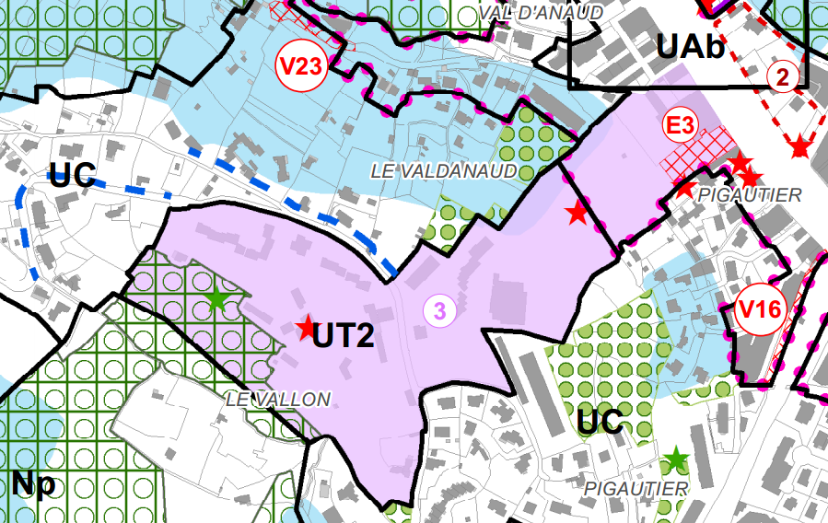La note de présentation est peu explicite concernant ce secteur de projet n°3, à l'intérieur duquel se trouve l'ER n°E3. En outre, elle présente la suppression du PAPAG alors qu'il est maintenu sur le plan de zonage.

La notice de présentation devrait être plus explicite concernant les réflexions en cours sur ce secteur qui ont amené la commune à supprimer cet ER et devra être clarifiée sur la représentation graphique.

## Les avis formulée par l’Autorité environnementale et les PPA

|  |  |  |  |  |
| --- | --- | --- | --- | --- |
| **Personnes publiques consultés** | **Demande**  **envoyée** | **Avis rendu**  **le :** | **Avis** | **Analyse**  **de l’avis** |
| **Préfet des Alpes Maritimes** | 13-02-2023 | Voir DDTM | - | **Voir § 2.4.1** |
| MRAe Mission Régionale d’autorité environnementale | 13-02-2023 |  | - | **Voir § 2.4.2.1** |
| Direction Départementale des territoire et de la Mer | 13-02-2023 | 24-03-2023 | - | **Voir § 2.4.2.2** |
| Association ASPONA | 13-02-2023 | 27 mars 2023 | - | **Voir § 2.4.2.3** |
| Région PACA | 13-02-2023 | 9 mars 2023 | favorable | - |
| Institut de l’Origine et de la Qualité | 13-02-2023 | 28 fév.2023 | favorable | - |
| Conseil départemental | 13-02-2023 | 15 mars 2023 | favorable | - |
| Chambre d’Agriculture | 13-02-2023 | 16 fév.2023 | Pas d’observation | - |
| Mairie de Castillon | 13-02-2023 | | Avis réputé favorable (1) |  |
| Maire de Saint-Agnès | 13-02-2023 | | Avis réputé favorable (1) | - |
| Maire de Roquebrune Cap Martin | 13-02-2023 | | Avis réputé favorable (1) | - |
| Maire de COUFFET | 13-02-2023 | | Avis réputé favorable (1) | - |
| Maire de Castellar | 13-02-2023 | | Avis réputé favorable (1) | - |
| Institut National de l’Origine et de la Qualité | 13-02-2023 | | Avis réputé favorable (1) | - |
| Département de l’Architecture et du Patrimoine | 13-02-2023 | | Avis réputé favorable (1) | - |
| Conseil Régionale Provence Alpes- Côte d’Azur | 13-02-2023 | | Avis réputé favorable (1) | - |
| Chambre des Métiers | 13-02-2023 | | Avis réputé favorable (1) | - |
| Chambre de la Conchyculture Méditerranée | 13-02-2023 | | Avis réputé favorable (1) | - |
| Chambre de Commerce et de l’Industrie AM | 13-02-2023 | | Avis réputé favorable (1) | - |
| Centre Régional de la Propriété Forestière | 13-02-2023 | | Avis réputé favorable (1) | - |
| CARF | 13-02-2023 | | Avis réputé favorable (1) | - |
| Agence Régionale de Santé | 13-02-2023 | | Avis réputé favorable (1) | - |
| 1. ***L'absence de réponse dans le délai de trois mois vaut avis favorable sur le projet (article L.123-9 du code de l'urbanisme)*** | | | | |

### Avis du Préfet des Alpes Maritimes

Observation n°1 :

Le projet de MDC3 vise à supprimer, sur le secteur Garavan~Hanbury la zone UMa correspondant à un des secteurs à plan masse du PLU au profit d'une zone UAa.

L’emplacement réservé pour mixité sociale (ERMS) n°2 existant sur le secteur est, par ailleurs, maintenu afin de participer aux efforts de production de la commune dans ce domaine.

Il s'avère que cet ERMS est par son intégration dans la zone UAa également situé au sein d'un périmètre de mixité sociale (PMS). Or, le PLU modifié ne précise pas que les règles de l'ERMS prévalent sur celles du PMS. Cette précision devra donc être impérativement apportée dans le règlement écrit du PLU modifié afin de la garantir la réalisation de l'ERMS.

Observation n°2:

Le projet de MDC n°3 vise à supprimer I'ER n°E3 situé au sein d'un périmètre d'attente pour un projet d'aménagement global (PAPAG) inscrit dans le PLU lors de sa révision. Les extraits cartographiques dans la notice présente la suppression de ce PAPAG, alors qu'il est maintenu sur le plan de zonage. Cette incohérence devra être rectifiée. De même, la notice aurait pu être plus explicite concernant les réflexions en cours sur ce secteur qui amènent la commune à supprimer l'ER.

### Analyse de l’avis des personnes publiques associées consultées

#### Mission Régionale d’autorité environnementale MRAe

La MRAE décide : Le projet de modification n°3 du plan local d’urbanisme de la commune de Menton (06) ne nécessite pas d’évaluation environnementale.

Conformément à l’article R.104-33 du Code de l’urbanisme, la commune de Menton rendra une décision en ce sens.

Le présent avis ne dispense pas des obligations auxquelles le projet présenté peut être soumis par ailleurs. Il ne dispense pas les éventuels projets permis par ce plan des autorisations administratives ou procédures auxquelles ils sont soumis.

#### Direction Départementale des territoires et de la Mer

1. Secteur à plan de masse « Hanbury »

Le secteur à plan masse « Hanbury ›› est actuellement situé en zone UMa du PLU en vigueur, secteur à l'Est de la commune dans le quartier de Garavan.

Ce secteur est une zone à vocation mixte, intégrant un emplacement réservé pour mixité sociale (ERMS) n°2 sur une partie de la zone UMa.

Le projet de MDC3 vise à reclasser la zone UMA en zone UAa, tout en maintenant l'ERMS n°2.

Ce secteur est identifié au PLU en tant qu'espace à enjeux et sites stratégiques. Depuis l’approbation du PLU en 2018, il n'a pas fait I ‘objet d'un projet d'aménagement.

Les règles de la zone UAa correspondant aux espaces urbains denses situés le long du littoral mentonnais et de Garavan dont le caractère architectural doit être préservé.

Cette évolution du zonage implique sur ce secteur une évolution des règles de constructibilité à la hausse Le potentiel de densification découlant de ce changement devrait être plus précisément explicite dans la notice de présentation.

|  |  |  |
| --- | --- | --- |
|  | Secteur à plan masse -  polygones d'emprise  (zone UMa) | Zone UAa (MDC n°3) |
| Hauteurs maximums | R+4 et R+5 | R+6 |
| Emprise au sol | Environ 60 % (estimation) | 70 % |

En outre, l'ERMS n°2, d'une superficie de 843 m2, exige pour toute opération, l’affectation totale (100%) de la surface de plancher à des logements sociaux.

Le reclassement de la zone UMa en zone UA implique l'applicabilité d'un périmètre de mixité sociale (règlement du PLU, article 10) selon lequel, en cas de réalisation d'un programme de logements d'au moins 800 m2 de surface de plancher ou de 12 logements, 35% de la surface de plancher totale du programme doit être affecté à des logements locatifs sociaux.

Le PLU modifié ne précise pas la règle qui s'applique en priorité pour les secteurs concernés à la fois par un ERMS et un PMS. Le PLU doit donc préciser que les règles de l'ERMS prévalent sur celles du PMS. À défaut, si la règle du PMS devait s'appliquer en priorité, il sera attendu de prévoir une compensation sur un autre secteur, eu égard aux obligations de la commune en termes de production de logements sociaux à l'échelle de son territoire.

1. Emplacement réservé (ER) n°E3 :

Dans le PLU en vigueur figure un emplacement réservé n°E3 relatif à la création d'un cinéma. Le projet de MDC n°3 vient supprimer cet ER.

Le dossier présenté indique un numéro de parcelle BI 173 qui semble erroné (BM 173). Il conviendrait donc de vérifier cette information et de la corriger dans la note de présentation, ainsi que dans le tableau des ER.

Enfin, cet ER est situé au sein d'un périmètre d'attente pour un projet d'aménagement global (PAPAG), qui est le site n°3 de reconversion de l'ancien centre de vacances Roger Latournerie, défini PLU en vigueur comme une opération de renouvellement urbain.

Ces périmètres fixent des dispositions pour une durée de 5 ans à compter de leur instauration. La ville de Menton a approuvé son PLU le 5 mars 2018, document qui est devenu exécutoire à compter du 9 avril 2018. Ce PAPAG arrive donc à échéance très prochainement.

La note de présentation est peu explicite concernant ce secteur de projet n°3, à l'intérieur duquel se trouve l'ER n°E3. En outre, elle présente la suppression du PAPAG alors qu'il est maintenu sur le plan de zonage.

La notice de présentation aurait donc pu être plus explicite concernant les réflexions en cours sur ce secteur qui ont amené la commune à supprimer cet ER et devra être clarifiée sur la représentation graphique du PAPAG.

#### Association ASPONA (Association pour la sauvegarde de la nature et des sites de Roquebrune - Cap Martin, Menton et environs)

Vous avez transmis à l’ASPONA, personne publique associée pour la modification n°3 du PLU de Menton, le dossier du projet par lettre du 13 février 2023. Au nom de l’association, j’ai l'honneur de vous transmettre les observations qui suivent :

* Suppression du secteur à plan de masse Hanhury :

L'ASPONA s'inquiète de la banalisation architecturale irrespectueuse du grand cadre paysager que la modification envisagée pourrait entrainer sur le front de mer de Garavan. Les dernières réalisations, telles que l'Hanbury Palace et l'Hôtel 5 étoiles en cours de construction, aggravent déjà l’aspect hétéroclite d'une urbanisation disparate héritée des années l970. Elle déplore qu'alors que le plan de masse Hanbury se référait à des unités de hauteur R+4 et R+5 le long de l’avenue Aristide Briand, celles-ci pourront atteindre R+6 et que le coefficient de végétalisation ne sera que de 10%.

* Suppression de l’emplacement réservé E3

Suppression de l’emplacement réservé E3 sur le PAPAG n°4, correspondant à l'ancien centre de vacances Roger Latournerie (UT2) situé sur la parcelle BI 173 (parcelle couvrant toute l'UT2 entre la Corniche de la serre de la Madone et l'avenue Cernuschi) :

De manière préliminaire, l’ASPONA note que le PLU ayant été approuvé le 5 mars 2018 et rendu opposable en juin 2018, les prescriptions relatives aux 4 PAPAG (à savoir « une réduction de la constructibilité pendant 5 ans, puisque seuls sont autorisés les changements de destination, le confortement et l’extension des constructions existantes dans la limite de 20 m2 de surface de plancher» (art 151-41 5° du code de l'Urbanisme vont bientôt devenir caduques. Dans la mesure où la modification n°3 n'entrera probablement pas en vigueur avant juin 2023, l’ASPONA considère que le projet de modification est lacunaire en ce qu'il reste silencieux sur le devenir de 3 des 4 PAPAG encore intouché (Latournerie, Ardoino, Rondelli). Pour la clarté de l`information du public, il conviendrait d'acter l’obsolescence de ces PAPAG et surtout de veiller à leur suppression des plans de zonage du PLU.

Plus précisément, concernant la parcelle BI 173 incluse dans l'UT2 « ancien centre de vacances Roger Latoumerie ››, l'ASPONA émet de nombreuses réserves, d'une part en l’absence de prise en compte de ses demandes réitérées depuis 2019 (A) et d’autre part concernant le « décrochage ›› de la partie basse du Domaine qui reste liée au devenir de l'Unité Touristique 2 telle que définie dans le PLU (B).

Il est à noter que les autres questions abordées par l’ASPONNA sont hors de l’objet de cette enquête publique.

## L’Aspect réglementaire

Principaux textes législatifs et réglementaires

(à titre indicatif (liste non exhaustive) :

Cadre général: pour la conduite de l'enquête publique, la procédure et la constitution du dossier:

* Articles L.123-1 à L.123-18, du Code de l'Environnement relatifs aux modalités d'exécution de l'enquête publique;
* Articles R.l23-1 à R.123-27 du Code de l'Environnement relatifs aux enquêtes publiques concernant des projets, opérations, plans ou installations classées susceptibles d'affecter l'environnement;
* L'ordonnance 2016-1060 du 3 août 2016 relative à |'information et la participation du public à l'élaboration de décisions susceptibles d'avoir une incidence sur l'environnement;
* Articles L.153-36 à L.153-44 et R.l53-8 du Code de l'Urbanisme;
* Décision n° E23000010 /06 en date du 04/04/2023 de Madame la Présidente du Tribunal Administratif de Nice qui a désigné le C-E;
* Arrêté N° 28/23 de M. le maire de Menton en date du 20 avril 2023 qui a prescrit |'enquête publique.

## La composition du dossier :

Le dossier présenté sous chemise élastique cartonnée était composé des pièces suivantes

* Une note de présentation n°1 au titre de |'article R123-8 du code de |'environnement, précisant |'objet de |'enquête, présentant le projet ainsi que le maître d'ouvrage;
* Une note de présentation n°2 au titre de |'article R123-8 du code de |'environnement, rappelant les textes qui régissent |'enquête publique et l'insertion de celle-ci dans la procédure de modification du PLU ;
* Le PADD;
* La liste des emplacements réservés intégrant les modifications envisagées;
* Le règlement complet du PLU intégrant les modifications envisagées;
* Un plan de zonage ensemble de la commune à l'échelle du 1/6500ème;
* Un plan de zonage de localisation à l'échelle au 1/7500ème;
* Un plan de zonage secteur est à l'échelle du 1/ 3000ème;
* Un plan de zonage secteur centre à l'échelle du 1/ 2000ème;
* Un plan de zonage secteur ouest à l'échelle du 1/ 3000ème;
* Un plan de masse secteur Rosmarino à l'échelle du 1/ 600ème;

Le dossier étant complété par des pièces administratives :

* L'arrêté du 11 octobre 2022 de M. le Maire de la commune prescrivant l'enquête publique et par la décision n° E23000010 /06 en date du 04/04/2023 de Mme la Présidente du TA de Nice du 4 octobre 2019 désignant le C-E;
* Et un registre d'enquête publique afin de permettre au public intéressé de pouvoir formuler par écrit ses observations.

L'ensemble des pièces du dossier a été visé par le C-E dans les locaux de la municipalité le jeudi 27 avril 2023, en présence de Mme Mireille MANAIGO, Directrice des Services de l’urbanisme.

## Objet de l’enquête publique et modalités pour la formulation des observations

L'enquête publique a pour objet de porter à la connaissance du public les modifications n°3 envisagées du PLU de la commune de Menton, telles qu'elles ont été « mises en forme ›› par le bureau d'étude « *ESPACE »* et validées par la municipalité.

L'enquête publique est un « temps fort ›› de l'information et de la participation du public sur des dispositions qui le concerne directement.

L'enquête publique, qui s'est déroulée du 15 mai 2023 au 16 juin, 2023 a donc eu pour objet de présenter au public un projet qui concerne directement son environnement et son cadre de vie, et d'assurer son information sur le contenu des modifications envisagées, sur leur localisation et leurs impacts éventuels sur l'environnement.

Régie par des textes législatifs et réglementaires, l'enquête publique a été diligentée par M. le Maire de la commune de Menton (autorité organisatrice).

Après études, après notification du dossier pour avis aux PPA (Personnes Publiques Associées), le dossier « mis en forme courant mars 2023 ›› a été jugé suffisamment précis et complet par M. le Maire de Menton pour être soumis à enquête publique.

C'est ce dossier, qui a été mis à la disposition du public en mairie de Menton accompagné d'un registre, pour recevoir ses observations et éventuellement contre-propositions, afin de permettre au conseil municipal, de disposer de tous les éléments nécessaires à sa décision finale.

Elle a également pour objet de vérifier la prise en compte des intérêts des tiers, ainsi que la compatibilité des aménagements, travaux et activités susceptibles d'être autorisés, avec la préservation des intérêts environnementaux et paysagers garantis par le Code de l'Environnement.

A l’issue de la procédure d'enquête publique, le conseil municipal se prononcera au regard des observations du public, et des divers avis exprimés dont notamment ceux des PPA et celui du commissaire enquêteur.

1. DEROULEMENT DE L’ENQUÊTE

## Organisation et préparation de l’enquête publique :

Par décision n°E23000010/06 en date du 04/04/2023 de Madame la Présidente du Tribunal Administratif de Nice, Mr Claude HENNEQUIN a été désigné comme commissaire enquêteur chargé de conduire la présente enquête publique. Par arrêté du 20 avril 2023, M. le Maire de la commune de Menton a prescrit l'ouverture et l'organisation de l'enquête publique.

Cette enquête ouverte le 15 mai 2023 pour 31 jours consécutifs, a été close le 16 juin 2023.

### Préparation :

Après plusieurs échanges par téléphone et messagerie électronique, il a été convenu qu'une première rencontre se tiendrait en mairie de Menton le lundi 17 avril 2023 en matinée afin de pouvoir, en concertation, entre la commune et le commissaire enquêteur, organiser |'enquête publique. Ont participé à cette rencontre Mme MANAIGO Mireille, directrice du service de l’Urbanisme et le C-E.

A l'occasion de cette rencontre, après examen du contenu du dossier, présentation du projet de modification N° 3 du PLU et rappel des éléments de procédure, il a pu être arrêté le calendrier pour le déroulement de l'enquête :

* Date d'ouverture et de clôture de |'enquête publique;
* Lieu du dépôt d'un dossier d'enquête;
* Mise à disposition du dossier sur le site internet de la commune;
* Nombre de permanences;
* Lieu de tenue des permanences;
* Modalités des publicités;
* Modalités pour permettre au public de formuler ses observations par messagerie électronique;
* Contenu de l'arrêté de prescription de l'enquête publique et contenu de l'avis d'enquête.

Cette préparation de l'enquête, complétée d'une visite de la commune, a permis au C-E d'avoir la meilleure connaissance possible du dossier pour l'information éventuelle du public lors des permanences et conduire correctement l'enquête publique.

## Information du public:

Conformément aux dispositions de l'article 8 de l'arrêté de M. le Maire de la commune, la publicité de l'enquête publique, a été réalisée dans les formes suivantes :

Parution dans deux journaux régionaux diffusés dans le département des Alpes Maritimes:

Les parutions ont eu lieu, édition du vendredi 28 avril 2023 et le rappel vendredi 22 mai 2023, dans le journal le «Tribune Bulletin Côte d’Azur›› et édition du mercredi 26 avril 2023 et le rappel le lundi 22 mai 2023 dans le journal « Nice Matin »

Copies de ces parutions ont été présentées par la municipalité au commissaire enquêteur à l'ouverture de l'enquête le 15 mai 2023 pour le 1er avis et à l'occasion de sa 2ème permanence le 31 mai 2023 pour le 2ème avis. Un exemplaire des journaux a été joint au dossier d'enquête.

Mise en ligne sur le site internet de la commune à compter du lundi 15 mai 2023.

L'arrêté de prescription de l'enquête publique et l'avis au public ont été mis en ligne sur le site internet de la commune (http:www.menton.fr)

Le C-E a vérifié la réalité de cette mise en ligne en consultant régulièrement ce site internet.

Affichage de l'avis d'enquête sur le territoire communal (du 28 avril 2023 au 16 juin 2023 inclus, l'avis d'enquête a été affiché aux endroits habituels d'affichage en commune de Menton.

## Exécution de l’enquête :

Mise à disposition du public:

Un dossier et un registre d'enquête sont restés disponibles pendant toute la durée de l’enquête publique en mairie de Menton.

Le public pouvait aussi consulter et télécharger le dossier (complet) d'enquête sur le site internet de la commune (http:www.menton.fr.

Formulation des observations

Le public, conformément aux dispositions de l'arrêté prescrivant l’enquête, pouvait formuler ses observations soit :

* En rendant visite au C-E à I ‘occasion des trois permanences;
* En inscrivant ses observations sur le registre d'enquête papier mis à sa disposition à l'accueil de la mairie de Menton;
* Par envoi d'un courrier postal à l'attention du C-E à l'adresse postale de la mairie de Menton;
* Par courriel à l'adresse mail dédiée : enquetepublique@ville-menton.fr

## Permanences :

Conformément à l’arrêté municipal du 20 avril 2023 le commissaire enquêteur a reçu à la mairie de Menton les trois permanences

Elles se sont tenues dans les locaux de la mairie de Menton, toutes facilités ont été données au commissaire enquêteur pour la tenue de ses permanences.

A l’occasion des trois permanences 32 personnes ont rendu visite au commissaire enquêteur:

* 7 au cours de la 1ère permanence le mercredi 17 mai 2023
* 14 au cours de la 2éme permanence le mercredi 31 mai 2023
* 11 au cours de la 3ème permanence et clôture de l’enquête le vendredi 16 juin 2023

Aucune personne n'a contacté le C-E pour une réception sur rendez-vous.

## Clôture de l’enquête :

A |'expiration du délai d'enquête, le mercredi 18 décembre 2019, à 17 heures 30, le registre d'enquête at été clos par le C-E qui |'a conservé avec le dossier d'enquête.

A été également close la possibilité pour le public de pouvoir formuler ses observations par messagerie électronique.

Le dossier d'enquête et le registre ont été retournés en mairie de Menton par le C-E à l’occasion de la remise de son rapport.

## Climat de l'enquête

L’enquête publique s’est déroulée dans de bonnes conditions. L’accueil dans la mairie lors des permanences a été cordial et coopératif. Le local mis à la disposition du commissaire enquêteur était indépendant, proche de l’entrée de la mairie et parfaitement adapté au besoin. Il était accessible aux personnes handicapées.

Suite à une information rédigée par des habitants opposés à une partie du projet distribuée dans les boîtes aux lettres, de nombreux habitants sont venus pour exprimer leur opposition notamment au projet de suppression du plan de masse Hanbury.

1. OBSERVATION DU PUBLIC

## La participation du public et la nature des observations :

A la clôture de l’enquête publique, ce sont 73 dépositions distinctes qui ont été recensées par le C-E. 31 dépositions numérotées R1 à R31 sur le registre d'enquête; 16 dépositions par courriers ou documents remis aux C-E et numérotés L1 à L16 et 26 dépositions formulées par mail sur le site de la mairie numérotées de M1 à M26.

Une pétition (R29) a été approuvée par 38 signataires, cette pétition est une requête contre le projet de modification N°3 du PLU :

*« RECOURS PROJET RECOURS PROJET 3éme MODIFICATION PLU/ QUARTIER GARAVAN*

*Amoureux de GARAVAN propriétaires ou copropriétaires des résidences situées dans ce secteur touché par ce 3ème projet modificatif du PLU, secteur HANBURY nous nous élevons formellement certaines mesures intolérables figurant sur les documents de ce dossier. »*

## PRÉAMBULE À L’ANALYSE

Toutes les contributions ont été analysées

* C’est donc à la lumière des éléments du dossier (incluant les différents avis exprimés avant l’enquête),
* des contributions du public,
* Des éléments complémentaires apportés,
* Des résultats de mes recherches documentaires,
* Des entretiens que j’ai pu avoir avec les élus, les associations et particuliers qui m’ont rendu visite durant l’enquête
* Des trois visites du site que j’ai effectuées durant l’enquête et pendant la rédaction du présent rapport que j’ai procédé, argument par argument, à l’analyse

## Analyse quantitative des observations recueillies par tendance

Bien qu’une enquête publique ne soit, ni un référendum, ni un sondage, et que l’analyse de fond doive porter sur les arguments développés plus que sur le nombre de personnes qui déclarent y adhérer, il n’est pas totalement inintéressant de fixer les ordres de grandeur des tendances exprimées en nombre de contributeurs.

Le tableau ci-après présente ce bilan sommaire :

|  |  |
| --- | --- |
| Défavorable ou Hors sujet | **65** |
| Favorable | **-** |
| Neutre | **5** |
| Autres | **3** |

Derrière ces chiffres, deux commentaires peuvent être faits :

### La mixité sociale

Comme dans la majorité des enquêtes publiques, le nombre d’opposants est très significativement supérieur à celui des approbateurs, mais il m’apparaît ici être le fruit d’un important travail de mobilisation d’un groupement local, adversaire du projet. Si les opposants ont, bien sûr, déposé chacun une contribution collective, ils se sont, me semble-t-il, attachés à ce que chacun de leurs proches s’exprime individuellement, donnant ainsi davantage de force à leur position.

La politique en matière de logement social vise également à **favoriser la mixité sociale dans les quartiers et à réduire les inégalités territoriales**. Elle participe au logement ou au relogement de personnes en situation d'hébergement ou de grande précarité.

En France, des mesures ont été adoptées pour augmenter la proportion de logements sociaux dans des communes considérées comme déficitaires. En France, elles reposent sur une obligation légale instituée par la loi d'orientation pour la Ville du 13 juillet 1991 et renforcée par l’article 55 de la loi Solidarité et renouvellement urbains (SRU) du 13 décembre 2000.

Les Alpes-Maritimes sont toujours *à la traîne* en matière de logements sociaux. Le 17 février dernier, [trente communes du département ont été déclarées "en carence de logements sociaux"](https://www.nicematin.com/faits-de-societe/logements-sociaux-30-villes-des-alpes-maritimes-epinglees-par-letat-elles-devront-verser-plus-de-6-millions-deuros-747192) par le préfet.

Parmi elles, Menton arrive à la 6ème place du podium des mauvais élèves. Malgré les efforts de ces dernières années, la ville devra à nouveau s’acquitter de 377.644 euros de pénalité pour ne pas être rentrée dans les chiffres de la loi SRU (La loi Solidarité et renouvellement urbain (SRU) qui impose aux communes de plus de 3.500 habitants appartenant à des intercommunalités de plus de 50.000 habitants comprenant au moins une commune de 15.000 habitants de disposer de 25% de logements sociaux sur leurs territoires d’ici 2025. Si le quota n’y est pas, la pénalité tombe. Une somme conséquente mais inférieure à celle des années précédentes. Le retard de Menton s’explique essentiellement par son territoire contraint, soumis à la fois à la loi montagne et à la loi littorale, où les terrains constructibles se font rares, mais aussi par une volonté politique de ne pas sur-densifier la ville.

La loi solidarité et renouvellement urbain (SRU) impose 25% de logements sociaux aux communes qui comptent plus de 3500 habitants, les Alpes Maritimes affichent un taux de 12, 33 %

Dans les Alpes-Maritimes au 21 juin 2023, 22 communes sur les 42 qui sont concernées par ce texte, n’ont pas respecté cette loi entre 2017 et 2019. Au total, il manque 70 000 logements sociaux dans les Alpes-Maritimes. Autour de Monaco, Beausoleil, Beaulieu-sur-Mer, et Menton font partie des 22 villes qui n’ont pas respecté la loi SRU sur cette période.

### Les contributions hors sujet

**A la lecture on observe que certaines contributions sont influencées par un usage régulier des réseaux sociaux et se situent en dehors du champ de l’enquête publique.**

Beaucoup de contributeurs ont formulé des observations générales (bétonnage excessif, trop de résidences secondaires, etc...)

Toutes les contributions ont été examinées par le commissaire enquêteur. En raison de leur nombre et de la similitude de certains thèmes, elles ont été regroupées sur deux thèmes principaux :

1. Refus de la population concernant la suppression du plan de masse Hanbury qui ouvrirait la possibilité de densifier les constructions et leur hauteur dans ce secteur
2. Refus de la suppression de l’espace réservé ER3 au Borrigo, la population souhaiterait connaître le devenir du site de la Tournerie.

## Relevé des contributions (Lettres, Mails, Registre d’enquête)

|  | | | | **Résumé** | | **Explications voir-§** | |
| --- | --- | --- | --- | --- | --- | --- | --- |
| **Lettres reçues** | | | | | | | |
| L | **1** | Ecologie les Verts Laurent LANQUAR-CASTIEL | Je vous prie de bien vouloir trouver ci-joint la contribution de l'opposition écologique et sociale mentonnaise menée par Laurent LANQUAR-CASTIEL (liste Réconcilions Menton), dans le cadre de l'enquête publique pour la modification n°3 du PLU de la commune de Menton.  « C’est le PLU de la dernière chance, mais il n’est pas à la hauteur des enjeux du changement climatique ni de la transition écologique. » | | Il s’agit d’une réflexion générale ***Requérant*** sur le PLU Hors sujet  Concerne la révision à venir du PLU  Voir § 1.16.2 | |
| L | **2** | LAVAL Alain représentant l’Association Syndicat Libre des Ciappes-Paropert | Demande pour lever l’inconstructibilité touchant 9 unités foncières situées dans le plan de prévention des risques et de mouvement de terraine en zone « Risques fort » | | Hors sujet  Voir § 1.16.2 | |
| L | **3** | Frédérique LORENZI Présidente de l’Association ASPONA | Suppression du secteur à plan de masse Hanhury :  L'ASPONA s'inquiète de la banalisation architecturale irrespectueuse du grand cadre paysager que la modification envisagée pourrait entrainer sur le front de mer de Garavan. Les dernières réalisations, telles que l'Hanbury Palace et l'Hôtel 5 étoiles en cours de construction, aggravent déjà l’aspect hétéroclite d'une urbanisation disparate héritée des années l970. Elle déplore qu'alors que le plan de masse Hanbury se référait à des unités de hauteur R+4 et R+5 le long de l’avenue Aristide Briand, celles-ci pourront atteindre R+6 et que le coefficient de végétalisation ne sera que de 10%.  Suppression de l’emplacement réservé E3 correspondant à l'ancien centre de vacances Roger Latournerie (UT2)  il conviendrait d'acter l’obsolescence des PAPAG et surtout de veiller à leur suppression des plans de zonage du PLU.  Voir § 1.16.1  Voir § 1.16.2 | | Suppression du secteur à plan de masse Hanhury  L'architecte des Bâtiments de France examine les projets de construction sur le territoire mentonnais en promouvant une architecture et une urbanisation de qualité, tenant compte du contexte dans lequel les constructions doivent s'intégrer harmonieusement. Tout projet devra nécessairement obtenir un avis favorable de L'architecte des Bâtiments de France  Suppression de l’ER n° 3  Vous indiquez que l’ASPONA ne peut se prononcer sur la suppression de l°ER n° 3 dans la mesure où le rapport de présentation de la modification n° 3 ne permet pas d’apprécier le devenir du site La Tournerie dans son ensemble.  Le devenir du site fait l’objet d’une réflexion dans le cadre de la procédure de révision du PLU mais que sa vocation touristique et hôtelière sera maintenue.  L’objet de la modification n°3 sur ce secteur étant circonscrit à la suppression de l°ER n° 3, la règlementation actuelle de la zone UT2 est maintenue du fait de la caducité du PAPAG, dans l’attente de l’approbation de la révision du PLU. Voir § 1.16.1 et  Voir § 1.16.2 | |
| L | **4** | RTE (réseau des transports d’électricité) centre de développement Ingénierie Marseille | Après étude du dossier concerné par l'enquête publique il s'avère que les ouvrages Rte ne sont pas concernés par la modification n°3 du document d'urbanisme.  Néanmoins, nous faisons parvenir ce courrier concernant L’analyse pour mise en conformité règlementaire du PLU de Menton avec la présence d'ouvrages RTE. Nous observons en effet des incohérences à la lecture globale du dossier d'urbanisme. | | Concerne la révision à venir du PLU  Hors sujet  Voir § 1.16.2 | |
| L | **5** | Résidence Le Perroquet  Famille RICCI | 5 courriers identiques demandant l’abandon de la modification n° » du PLU  Copropriétaires de la résidence Le Perroquet, Menton, cadastrée AS 205, nous nous élevons fermement contre cette 3ème modification du PLU, dit secteur Hanbury, pour les motifs suivants :  Ce projet mettrait un terme à la paix et à la sérénité de notre Quartier.  Nous nous opposons donc à un bétonnage systématique des sols générant ainsi une artificialisation tant décriée actuellement_  Nous demandons la suppression pure et simple, de l’emplacement réservé N°2, et à la surélévation des constructions en lieu et place du Paris Rome jusqu'au square Lesseps | | Hors sujet  Voir § 1.16.1  Voir § 1.16.2 | |
| L | **6** | Résidence Le Perroquet  RICCI D. Lettre recommandé daté du 8 juin 2023 |
| L | **7** | Résidence Le Perroquet  RICCI D. Lettre recommandé daté du 8 juin 2023 |
| L | **8** | Résidence Le Perroquet  RICCI. Lettre recommandé daté du 8 juin 2023 |
| L | **9** | Résidence Le Perroquet  OGNES |
| L | **10** | Résidence Le Perroquet  D. BOURDEL |
| L | **11** | Consorts CONATI  1C avenue Aristide Briand  06500 Menton | Dans le cadre du projet du PLU de Menton, 3éme modification, "HANBURY "Je vous avais adressé en LRAR , le 15/03/2023, une demande de R. D.V.  Nous redemandons une nouvelle fois, que dans le cadre d'une nouvelle modification du P.L.U. le retrait de la mention "emplacement réservé mixité sociale 100%" portée sur Cette seule propriété à Garavan, ci-dessus désignée (copie annexée). soit définitivement enlevée | | Hors sujet  Voir § 1.16.1  Voir § 1.16.2 | |
| L | **12** | Mr et Mme MONLEON | La révision du PLU est une bonne chose, certes délicate mais nécessaire sur notre commune.  Je vais vous exposer les motifs qui m'invitent à vous faire ce courrier dont l'objectif est d'agrandir le COS de notre  terrain parcelle 167 zone Uc, boulevard du Fossan en allongeant légèrement le projet actuel du nouveau PLU.  Nous envisageons pour notre projet d'immeuble sur notre terrain. Nous espérons avoir un logement sain et 3 studios  pour nos enfants tout en faisant prospérer la communauté des mentonnais qui nous tient à cœur. Nous sommes des  mentonnais natifs, la famille de Monléon étant sur le territoire depuis 500 ans (1*' maire de la commune, box à notre nom en entrant dans la cathédrale à gauche, cimetière familial sur le site de l'Annonciade etc). Assistante sociale je suis très informée des grandes difficultés liées aux logements sur notre territoire (le 115 est amené à refuser les femmes enceintes /les femmes très âgées). | | Hors sujet  Voir § 1.16.2 | |
| L | **13** | Eliane VINCI 98000 Monaco | Demande de reclassé son terrain classé de zone agricole  En zone constructible | | Hors sujet  Voir § 1.16.2 | |
| L | **14** | QUIROS Julia | Demande l’annulation de la modification N°3 | | Hors sujet  Voir § 1.16.1  Voir § 1.16.2 | |
| L | **15** | Mme et Mr PROVOST | Demande l’annulation de la modification N°3 | | Hors sujet  Voir § 1.16.1  Voir § 1.16.2 | |
| L | **16** | AGNESE Irène 5 chemin du Perroquet | Demande l’annulation de la modification N°3 | | Hors sujet  Voir § 1.16.1  Voir § 1.16.2 | |

| **Mails, reçus** | | | | |
| --- | --- | --- | --- | --- |
|  | | | **Résumé du mail** | **Explication voir** |
| M | **1** | Umberto CAMOSI | Demande la suppression de la modification du secteur Hanbury ; Pas de R + 6 dans ce quartier. | § 1.16.2 |
| M | **2** | CRAVANZOLA Gianpiero | Demande la suppression de la modification | § 1.16.2 |
| M | **3** | DUCLOY Thomas | Proposition sur les aménagements futurs | § 1.16.2 |
| M | **4** | CLAMEN Eric | Actuellement je constate une accélération des constructions d'immeubles : résédas, rue des soeurs munet... au détriment d'espace verts ou de d'espace de vie (parc, structure de sport...).   La disparition des espaces verts entraine : une augmentation du stockage de la chaleur en été, une augmentation de la force des vents, un ruissellement de l’eau beaucoup plus importante.   Enfin la densification des logements induits plus de bruits, de circulation, de pollution, de saturation des infrastructures existantes.   Cette course au béton réduit significativement la qualité de vie à Menton   Au vu de tous ces projets qui ne tiennent aucun compte de la qualité de vie des habitants mais uniquement du portefeuille des promoteurs j'ai du mal à vous adresser mes salutations distinguées.   S’oppose au projet de construction d’immeuble secteur GARAVAN | § 1.16.2 |
| M | **5** | BOSCO Danilo | Demande la suppression de la modification Pas de R+6 dans ce quartier | § 1.16.2 |
| M | **6** | MONCHAL-CASA M Maïté  35 Boulevard de Garavan 06500 Menton | Suite à la lecture du PLU, je m’oppose à la « valorisation du secteur Rondelli » telle qu’elle est présentée.  Je suis contre la construction d’un parc aquatique et contre la destruction du stade Rhein.  La valorisation du secteur doit tenir compte des risques climatiques à venir et mettre en place des structures et aménagements qui permettront de lutter efficacement contre les risques inondation /submersion.  Opposition sur les aménagements futurs | § 1.16.2 |
| M | **7** | BAROLO Patrizia | Demande la suppression de la modification | § 1.16.2 |
| M | **8** | TRUCHI Laetitia | Concerne la futur révision du PLU | § 1.16.2 |
| M | **9** | LEGOT Lucette | Contre la suppression du plan de masse Hanbury dans le secteur de Garavan : peu au faite du langage administratif, j’ai compris que cette opération avait pour but de permettre des constructions plus élevées or plusieurs constructions « modernes » ont vu le jour récemment dans ce quartier le dénaturant totalement.  Ce dont nous avons besoin à Menton, ce sont des logements pour les habitants de la ville et non de nouvelles résidences secondaires, comme l’emplacement en question le laisse penser. Par ailleurs, la circulation est déjà très dense et de nouveaux logements dans ce quartier ne pourraient que l’aggraver puisque les transports publics sont loin d’être suffisants, donc démotivants. Enfin, qui dit logements, dit parkings souterrains dans un sous-sol de bord de mer, au pied des montagnes environnantes qui constituent un château d’eau (hors sécheresse !!?) donc un sol humide qu’il est utopique de vouloir dompter. Sans compter la proximité du biseau salé. Je suis contre cette suppression. Autre détail : on se demande pourquoi les immeubles « modernes » ne respectent pas les couleurs traditionnelles de Menton et dénaturent la ville petit à petit.   - Contre la suppression de l’emplacement réservé n°E3 dans le secteur du Borrigo : Autrement dit le terrain où se trouvent les 18 lacets entre la route des Serres de la Madone et l’avenue Cernuschi.  Je suis contre cette suppression car cet endroit, en dehors d’abriter des ouvrages hydrauliques remarquables bien qu’à l’abandon, reste l’un des derniers ilots de verdure proches du bord de mer et il convient de le préserver. Ce lieu avait une vocation touristique et doit la conserver, sans construction supplémentaire (il y a suffisamment d’armoires normandes le long du Borrigo), ni destruction de parcs (Ma ville est un jardin !). Sans avoir pu voir de près les lacets puisque la propriété est privée, ceux-ci seraient un fantastique terrain de jeu pour des courses de skate-board ! Les terrains de jeux pour les jeunes ne sont pas si nombreux à Menton. Le parc contient aussi plusieurs arbres remarquables nécessaires à notre environnement et où il ferait bon se mettre à l’ombre lors des canicules estivales déjà présentes.  Demande la suppression de la modification pour le secteur Hanbury | § 1.16.2 |
| M | **10** | HUON Solange | Demande la suppression de la modification pour le secteur Hanbury Hors sujet pour l’aménagement du BORRIGO  Pour Garavan il s'agit de remplacer, devant la fontaine Hanbury, les immeubles anciens dont le bar Le Narval par **des immeubles R +6, et de réduire à 10% les espaces végétalisés.. Déjà à Menton, chaque construction entraine une densification de l'urbanisation et la suppression d'espaces verts ! Ceci est très dommageable à une période où l'attention doit être portée sur l'écologie, et en zone de pénurie d'eau !**                *Pour la propriété Cernuschi, un espace réservé était destiné à créer un cinéma et une zone commerciale. Maintenant il  devrait être remplacé par 3 barres d'immeubles dans une zone pleine de verdure,  car c’est une coulée verte pendant de celle de l'autre côté de la vallée.  La vallée du Borrigo est déjà très urbanisée, des immeubles continuent à se construire, la circulation est intense et les stationnements problématiques. **Il  faut garder une coulée verte** , cette zone basse de la propriété de la Tournerie a une valeur importante au niveau de l'écologie, une zone humide avec des canalisations très anciennes d’eau (voir le site [www.aspona.org](http://www.aspona.org)) et non la remplacer par 3 grands immeubles qui vont **densifier la circulation, la pollution et les problèmes de stationnement**.  Je demande de surseoir à ces projets  de bétonnage à tout va de Menton. Où est la signification de ce slogan "ma ville est un jardin ?" Menton mérite mieux que des buildings sans âme, et des arbres qui disparaissent. Que déjà les projets sortis de terre soient avant tout terminés ! | § 1.16.2 |
| M | **11-12** | TAGLIARIAFERRI Jean-Marc | Demande la suppression de la modification pour le secteur Hanbury Hors sujet pour l’aménagement du BORRIGO | § 1.16.2 |
| M | **13** | HAMMET-JOUEN Maryvonne | Opposition sur les aménagements futurs | Hors sujet |
| M | **14** | MOLINARI-JOLIBERT Anne | Demande la suppression de la modification  Alors que nous sommes confrontés à une détérioration alarmante du climat: sécheresse et chaleur et que l’on sait que l’un des moyens pour ralentir ces effets néfastes sur la population c’est de garder des îlots de verdure dans les villes. Ce projet de construction , trois grands immeubles, dans l’un des derniers espaces verts de la vallée du Borrigo est vraiment à l’encontre de tout ce qui est conseillé actuellement en matière d’urbanisme. Augmentation de la bétonisation, pollution et bruit. | Voir § 1.16.1  Voir § 1.16.2 |
| M | **15** | MIERCZUK L. | Opposition sur les aménagements futurs  Il faut absolument cesser cette expansion irréfléchie et ce d'autant plus que le réchauffement climatique et le manque d'eau va affecter notre région de plus en plus significativement. Cesser de construire des spots touristiques ou urbanistiques inadaptés aux canicules et fortes pluies. Préserver les espaces verts, créer des parcs, planter des arbres (pourquoi pas sur la plage si cela est possible pour créer des zones ombragées) et bien entendu ne plus construire en hauteur, cesser de boucher l'horizon !! Il ne faut donc absolument pas autoriser la construction de nouveaux immeubles dans le secteur Hanbury et encore moins dans la zone de la Tournerie miraculeusement préservée jusque-là. Pourquoi ne pas y créer un parc, un arburetum, une roseraie biologique , une zone pionnière écologique qui présenterait un intérêt pérenne pour les habitants et un but de visite pour les touristes friands de jardins, de fleurs et d'espaces de détente correspondants à l'image que veut se donner Menton ( Ma ville est un jardin .... ???? ) | Voir § 1.16.1  Voir § 1.16.2 |
| M  M | **16**  **16** | BONNET LABORDERIE Sylvain  BONNET LABORDERIE Sylvain | **Opposition sur les aménagements futurs**  -concernant Hambury et le reclassement en zone UAa : Ce reclassement ne doit pas avoir pour but de construire des immeubles plus hauts que ceux existants. Le bord de mer est déjà bien construit et les espaces végétalisés sont plutôt rares.  -concernant le secteur du Borrigo : Habitant de ce secteur, je suis particulièrement sensible aux modifications du quartier du Borrigo. Je trouve que les constructions de nouveaux immeubles sont trop nombreuses. Les petites maisons sont peu à peu remplacées par de nouveaux immeubles et le quartier perd de son charme et de sa tranquillité. Le val des Castagnins et l’avenue des acacias sont maintenant bordés d’immeubles de chaque côté de la rue. Dans l’avenue Cernuschi et l’avenue des alliés, les nouveaux immeubles s’enchainent (L’Eden Riviera (garage Renault), Le Val d’or au début de la rue des sœurs Munets ; Les Villa Julia et Villa Limonela en construction dans le haut du Borrigo). Tous ces nouveaux immeubles créent des problèmes de circulation, de stationnement et de saturation du quartier.  Je pense qu’il ne faut pas construire au centre Latournerie, en bas de l’avenue Cernuschi. Il faut préserver les espaces verts qui rendent la ville agréable et qui sont également un moyen de lutte contre le réchauffement climatique.  Il serait plus judicieux de faire un parc pour la promenade ou des jardins partagés.  Menton doit rester une ville à taille humaine pour garder sa tranquillité et sa douceur de vivre. | Voir § 1.16.1  Voir § 1.16.2  Voir § 1.16.1  Voir § 1.16.2 |
| M | **17** | MIREUX Denis | Opposition sur les aménagements futurs | Voir § 1.16.1  Voir § 1.16.2 |
| M | **18** | NAJMAN Michel 5 rue Morgan    06500 MENTON | Opposition sur les aménagements futurs   dans l'avenue Cernushi sur un ancien centre de vacances; je souhaite que soit conservé cet espace vert et qu'il devienne public, qu'il soit aménagé avec des arbres et des bancs, qu il soit un lieu de repos et de détente pour les résidents et les passants; que ce soit un îlot de fraîcheur où les gens puissent s'asseoir et qu il y ait plus de verdure en montant dans le Borrigo. Cela  protégera des canicules, annoncées pour les prochaines années;   j’ai appris qu’ 'il y avait aussi un projet du côté du stade Rondelli, en modifiant le plan de masse de l’espace Hanbury   si j’ai bien compris il s'agit de pouvoir faire diverses constructions commerciales non encore fixées   en supprimant le stade et le parking, ces éléments me semblent pourtant indispensable pour les jeunes  Les parkings pour le super U et celui près de la plage me semblent tout autant nécessaires; | Voir § 1.16.1  Voir § 1.16.2 |
| M | **19** | ANTONIOLI Géraldi | Opposition sur les aménagements futurs | Voir § 1.16.1  Voir § 1.16.2 |
| M | **20** | BODEVIER Jean Pascai | Nous vous faisons parvenir la lettre que nous avons envoyé à la mairie au service urbanisme ainsi que celle envoyé au promoteur en expliquant nos inquiétudes face au projet .Alors qu’il y’a même un avis défavorable de L’ABF. Joint également leurs réponse qu’ils balaient d’un revers de la main toutes nos doléances. Nous sollicitons votre aide pour monter un dossier cohérent pour empêcher ce projet. Dans l’attente de votre réponse. Cordialement les habitants de l’immeuble l’Acanthe. | Pas de courrier joint  Hors sujet  Voir § 1.16.1  Voir § 1.16.2 |
| M | **21** | leksei LEKAREV et  LEKAREVA Anna  Propriétaire 41 a Hanbury Palace | Je suis **CONTRE** cette suppression du plan de masse Hanbury dans le secteur de Garavan pour les raisons suivantes :   * **la suppression du plan de masse Hanbury dans le secteur de Garavan**   - dénaturation du quartier avec des résidences modernes qui sont essentiellement conçues dans cette partie de Menton pour être des résidences secondaires, alors que 50% des logements mentonnais sont déjà en résidence secondaire : STOP AUX RESIDENDES SECONDAIRES qui desservent les mentonnais ! Avant de lancer des projets immobiliers, Il faut absolument tenir compte des ressources de la ville (eau, assainissement, autonomie alimentaire....) - pas de stationnement, pas de parking et de toute façon, STOP au tout voiture !  - phénomène de biseaux salés (on a un exemple récent a RCM.......) **la suppression de l’emplacement réservé n°E3 dans le secteur du Borrigo**  Je suis **CONTRE** la suppression de l’emplacement réservé n°E3 dans le secteur du Borrigo pour les raisons suivantes  - cette emplacement comporte des ouvrages hydrauliques  - il faut **maintenir ce site en unité touristique SANS nouvelles constructions hôtelières**. Il y a suffisamment d'hôtels sur Menton avec un grand nombre à réhabiliter, au lieu de nouvelles constructions qui artificialisent encore les sols inutilement !!!  - contre la destruction de parc et autre parcelle arborisée ou agricole (ma ville est un jardin)  - contre la destruction d'arbres remarquables.  Pour le Projet Hanbury je sollicite la suppression de cette nouvelle mesure à modification du zonage UMa en UAa,  pas de R+6 dans ce cartier. | Voir § 1.16.1  Voir § 1.16.2  Voir § 1.16.1  Voir § 1.16.2 |
| M  M | **22**  **22** | MIRIEUX Mireille et Denis  MIRIEUX Mireille et Denis | BORRIGQ: je ne souhaite pas que la réserve E3 soit levée et je dis non au projet de construction. Ce site est un parc  avec une irrigation modèle, une flore et faune magniﬁque. Nous sommes en situation de sécheresse et il est  indispensable de ne pas bétonner, les espaces verts encore existants.  GARAVAN : les constructions prévues doivent respecter une hauteur ne dépassant pas 4 à 5 étages, pour préserver la vue de la colline. Là aussi nous ne pouvons que constater le peu d’intérêt pour le patrimoine mentonnais au profit du tourisme, laissant de côté les actifs, c’est à dire les personnes qui font vivre Menton et qui votent.  je désapprouve la suppression du plan de masse Hanbury Garavan, dernier rempart contre des constructions inopportunes (capacité d’accueil, ressources disponibles, risques naturels, hauteurs toujours dépassées, …) et une dégradation sans retour des espaces du projet Rondelli ;  - je désapprouve la suppression de l’emplacement réservé E3 dans le secteur du Borrigo, pour des motifs proches et surtout ici la préservation de îlots verts et de constructions à valeur patrimoniale. | Voir § 1.16.1  Voir § 1.16.2 |
| M | **23** | Madeleine COMPARON | L'ilot Hanbury dont la constructibilité serait revue en masse et en hauteur, verrait la destruction de bâtiments de caractère situés face à une fontaine qui mériterait bien, elle, d'être réellement réhabilitée et solidement restaurée, et risque de devenir le siège d'un nouveau blockhaus rappelant celui construit quelques mètres plus loin, porte de France.  Dans le nouveau projet relatif au centre La tournerie on ne retrouve plus aucun des équipements promis à la population mais la création de nouveaux logements accompagnés de parkings. L'insuffisance d'éléments permettant d'imaginer leur taille, leur surface,  leur emplacement... ne dit rien de la destruction d'un des derniers ilots de fraicheur de ce quartier. | Voir § 1.16.1  Voir § 1.16.2 |
| M | **24** | 63 P**étitionnaires** | PETITION  Retrait de l’emplacement réservé N°2 et NON à la construction en lieu et place du Paris-Rome jusqu’au square Lesseps sur plus de 5 étage.  Elle reflète l'opinion d'une personne ou d'un groupe de personnes.  Une **pétition n'ait pas de réelle valeur juridique**, elle est un bon moyen de pression lorsqu'on souhaite faire part de son mécontentement à une autorité publique | Voir § 1.16.1 Voir § 1.16.2 |
| M | **25** | Mme Lambert | Suite à votre enquête sur Menton et, plus spécifiquement, sur le Borrigo et le secteur Hanbury, je vous donne mon avis :   Préservez les arbres, les espaces verts et ne donnez pas l'autorisation aux promoteurs d'ériger des horreurs comme ci=dessous Rue des Soeurs Munet.  Pour bâtir cette construction en photo ci=dessous, il a fallu détruire une belle maison mentonnaise et son merveilleux jardin aux arbres centenaires.   A l'arrière de cette construction, vous apercevez le toit d'une maison mentonnaise privée de vue et coincée entre la pente et le mur.   A droite en bas sur la rue des Soeurs Munet le mur de la nouvelle construction étouffe le jardin de la très belle villa qui pour l'instant résiste aux promoteurs. Mais pour combien de temps?   Gros problèmes avec les jardins : à mi pente, ces jardins s'écroulent maintenant et nous sommes au premier plan pour voir qu'en catastrophe les constructeurs coulent du béton pour faire résistance. Ils auraient dû sécuriser avant la construction. Faute de conception?   Heureusement, que sur la façade au niveau de la rue on peut lire en majuscule : Dernières belles opportunités   Effectivement, appartements avec vue imprenable.   Vous avez le pouvoir entre vos mains : gardez le parc de Latournerie dans le Borrigo. Ouvrez-le au public comme espace vert, gardez la biodiversité.  Tristement, | Voir § 1.16.1 Voir § 1.16.2 |
| M | **26** | l  Jean-Louis Vidal | Nous ne comprenons pas que la partie basse de l'ancien centre de vacances Roger Latournerie soit séparée du reste de l'ensemble de la parcelle BI 173 -UT2 et nous demandons qu'elle soit classée comme ouvrage d'art avec le reste des Lacets et protégée. Cela passe donc par la suppression de la mention "à partir du 3éme virage" de la fiche 27 établissant la protection des lacets du domaine Cernuschi-Latournerie. Cette route des lacets forme un ensemble cohérent, répondant visuellement au Château Marly et la colline de la Vierge, de l'autre côté de la vallée du Borrigo, étroite et peu végétalisée dans sa partie basse. Il serait fort regrettable de dépareiller cet ensemble, Menton étant réputée pour sa recherche d'harmonie permanente. De plus, le changement climatique impose de préserver les zones vertes en tant que régulatrices de la température et de l’humidité. Pourquoi ne pas créer un jardin à l'entrée avenue Cernuschi, qui serait ouvert au public de 08  heures à 22 heures par exemple ? Comme Président du Conseil Syndical de la Villa Mélanie, rue des sœurs Munet,  je vais demander l'inscription de ce sujet à l'ordre du jour de la prochaine Assemblée Générale des copropriétaires. | oir § 1.16.1 Voir § 1.16.2 |
| M | **27** | Christophe Casa  35 boulevard de Garavan  06500 MENTON | Suite à la lecture du PLU, je m’oppose à la « valorisation du secteur Rondelli » telle qu’elle est présentée.  Je suis contre la construction d’un parc aquatique et contre la destruction du stade Rhein. | Voir § 1.16.2 |

|  |  |  |  |  |
| --- | --- | --- | --- | --- |
| **Registre** | | | | |
|  | | | **Résumé de la contribution** | **Explication voir** |
| **R** | **1** | ANDRIGHETTO et Mme PLITAIN  5 av Cernuschi Menton | Nous sommes opposés à la modification du PLU | Voir § 1.16.1 Voir § 1.16.2 |
| **R** | **2** | ARNESANO  73 av de France Menton | Nous sommes contre la création d’un immeuble d’un immeuble à destination d’habitation dans le quartier hanbury. | Voir § 1.16.1 Voir § 1.16.2 |
| **R** | **3** | ASPONA | Parcelle BM173 n’est pas totalement classé en UT2 | Hors sujet Voir L3 |
| R | 4 | CONATI | Juge discriminatoire le classement emplacement réservé pour mixité sociale 100%. | Voir § 1.16.1 Voir § 1.16.2 |
| **R** | **5** | Anonyme | Halte à l’urbanisation en un an la population Mentonnaise a complétement changé………….. | Voir § 1.16.1 Voir § 1.16.2 |
| **R** | **6** | DURAND Julie | Pas de nouvelles constructions dans le secteur Hanbury | Voir § 1.16.1 Voir § 1.16.2 |
| **R** | **7** | JOUEN Marjorie | Conteste le classement de la parcelle BM173 qui n’est pas classée totalement en zone UT | Voir § 1.16.1 Voir § 1.16.2 |
| **R** | **8** | BOASIGNORE Véronique et Romain | Habitant le domaine de la Tournerie avec une servitude de passage et de tréfonds. | Voir § 1.16.1 Voir § 1.16.2 |
| **R** | **9** | MICQUIAUX Corinne et BACONNET Delphine | Propriétaire de la parcelle BM312 nous disposons d’une servitude de passage | Voir § 1.16.1 Voir § 1.16.2 |
| **R** | **10** | Nom illisible | Nous sommes opposés à la modification du PLU | Voir § 1.16.1 Voir § 1.16.2 |
| **R** | **11** | Nom illisible | Je m’oppose à la modification n°3 du PLU. Je demande la suppression de l’espace réservé E3 | Voir § 1.16.1 Voir § 1.16.2 |
| **R** | **12** | Nom illisible | Je m’oppose à la modification n°3 du PLU. | Voir § 1.16.1 Voir § 1.16.2 |
| **R** | **13** | Nom illisible | Je m’oppose à la modification n°3 du PLU. | Voir § 1.16.1 Voir § 1.16.2 |
| **R** | **14** | Nom illisible | Je m’oppose à la modification n°3 du PLU. | Voir § 1.16.1 Voir § 1.16.2 |
| **R** | **15** | Consorts CONATI  1C avenue Aristide Briand  06500 Menton | Juge discriminatoire le classement emplacement réservé pour mixité sociale 100%. | Voir § 1.16.1 Voir § 1.16.2 |
| **R** | **16** | Mme et Mr LABORDERIE | Il faut bannir la construction d’immeubles trop haut comme celui prévu avenue Cernuschi 7 étage citée des oliviers. Je m’oppose à la bétonisation du Borrigo | Voir § 1.16.1 Voir § 1.16.2 |
| **R** | **17** | DAUGE ASPONA | Secteur Hanbury  Respecter l’harmonie des nouvelles constructions  Secteur latournerie rendre la tournerie à son utilisation première | Voir § 1.16.1 Voir § 1.16.2 |
| **R** | **18** | CUANELLE Michel | Secteur du Borrigo  Je demande la préservation de ce secteur Préserver le secteur de construction et de barres d’immeubles arrêtons la bétonisation  Secteur Hanbury  Préserver également ce secteur de construction | Voir § 1.16.1 Voir § 1.16.2 |
| **R** | **19** | GUERIN | Je m’oppose à la construction d’immeuble sur cette parcelle | Voir § 1.16.1 Voir § 1.16.2 |
| **R** | **20** | GIROUX G. | Projet cité des oliviers  Il est totalement absurde qu’il est de construire des immeubles de è étages………………………….. | Voir § 1.16.1 Voir § 1.16.2 |
| **R** | **21** | Anonyme | Nous sommes opposés à de nouvelles constructions dans le secteur Hanbury…………………………….. | Voir § 1.16.1 Voir § 1.16.2 |
| **R** | **22** | Anonyme | Je suis opposé au démantèlement de la Tournerie…….. | Voir § 1.16.1 Voir § 1.16.2 |
| **R** | **23** | Anonyme | Trop de construction d’immeuble dans notre jolie ville…….. | Voir § 1.16.1 Voir § 1.16.2 |
| **R** | **24** | DELEFOSE | Je m’oppose à la modification n°3 du PLU | Voir § 1.16.1 Voir § 1.16.2 |
| **R** | **25** | LEGOT Lucette | Je m’oppose à la modification n°3 du PLU | Voir § 1.16.1 Voir § 1.16.2 |
| **R** | **26** | ASPONA  LORENZI Frédérique | A agrafer 3 page dans le registre d’enquête | Voir § 1.16.1 Voir § 1.16.2 |
| **R** | **27** | MARTIN P SOGIM Syndic | Demandons la suppression pure et simple de l’emplacement réservé N°2 | Voir § 1.16.1 Voir § 1.16.2 |
| **R** | **28**  **31** | DUTILH Cédric | Nous sommes propriétaires de la parcelle 130 située au 47 avenue Cemuschi à Menton et à ce titre nous disposons d'une servitude de passage par la parcelle de la  Toumerie.  Nous tenions à vous aviser de ce fait et de la nécessité de n'avoir aucune aggravation de notre servitude, hauteur de 4 mètres et largeur de 3, 5 mètres. | Voir § 1.16.1 Voir § 1.16.2 |
| **R** | **29** | 38 signataires | Pétition recours projet 3ème modification du PLU | Voir § 1.16.1 Voir § 1.16.2 |
|  | **30** | PERRIOL | Nous sommes opposés à la 3ème modification du PLU | Voir § 1.16.1 Voir § 1.16.2 |

## Le PV de clôture de l’enquête publique, la synthèse des observations du public et aux questions posées par le commissaire enquêteur

A |'issue de |'enquête publique, Le C-E a établi un procès-verbal de clôture d'enquête et de synthèse des observations. Ce PV complété par 2 questions que le C-E a souhaité poser à Monsieur le Maire de la commune de Menton lui a été transmis officieusement par messagerie électronique le vendredi 16 juin 2023 pour qu'il puisse rapidement en tant que maître d'ouvrage avancer sur la rédaction du mémoire en réponse. Il a été ensuite remis à la directrice de l’urbanisme pour le transmettre à M. le Maire.

La commune a été invitée par le C-E, à lui remettre son mémoire en réponse si possible sous 15 jours afin qu'il puisse terminer son rapport d'enquête dans les délais réglementaires, qui lui sont impartis, (30 jours après la clôture de l'enquête publique soit pour le 16 juin 2023 au plus tard).

### Synthèse des observations :

Précisons tout d'abord, que la plupart des observations du public ont porté sur la suppression du plan de masse située dans le secteur « Hanbury » et sur la suppression de l’espace réservé n°3 au Borrigo.

### Question sur la suppression du plan de masse « secteur HANBURY »

Suite à l’avis détaillé des services de l’état il conviendrait de prendre en compte les différentes recommandations faites par la direction départementale des territoires et de la mer:

Le secteur à plan masse « Garavan-Hanbury ›› est actuellement situé en zone UMa du PLU en vigueur, secteur à l'Est de la commune dans le quartier de Garavan.

Ce secteur est une zone à vocation mixte, intégrant un emplacement réservé pour mixité sociale (ERMS) n°2 sur une partie de la zone UMa.

Le projet de modification n°3 de droit commun vise à supprimer, sur le secteur Garavan~Hanbury la zone UMa correspondant à un des secteurs à plan masse du PLU au profit d'une zone UAa. L'emplacement réservé pour mixité sociale (ERMS) n°2 existant sur le secteur est, par ailleurs, maintenu afin de participer aux efforts de production de la commune dans ce domaine.

Il s'avère que cet ERMS est par son intégration dans la zone UAa également situé au sein d'un périmètre de mixité sociale (PMS). Or, le PLU modiﬁé ne précise pas que les règles de l'ERMS prévalent sur celles du PMS.

Cette précision devra donc être impérativement apportée dans le règlement écrit du PLU modifié afin de garantir la réalisation de l'ERMS.

### Réponse de la commune :

**Le règlement précisera que les règles de l’ERMS prévalent sur celles du PMS**

### Question du commissaire enquêteur sur la suppression de l’emplacement réservé n°3 qui est situé au sein d'un périmètre d'attente pour un projet d'aménagement global

Le dossier présenté indique un numéro de **parcelle BI 173** qui apparaît erroné (BM 173). Il conviendrait donc de vérifier cette information et de la corriger dans le dossier, ainsi que dans le tableau des emplacements réservés.

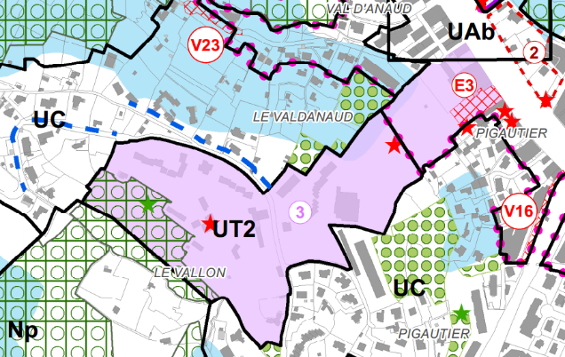Enfin, cet ER est situé au sein d'un périmètre d'attente pour un projet d'aménagement global Articles L. 123-2 a et R. 123-12 4° b du Code de l’Urbanisme (PAPAG), qui est le site n°3 de reconversion de l'ancien centre de vacances Roger Latournerie, déﬁni au PLU en vigueur comme une opération de renouvellement urbain. Ces périmètres fixent des dispositions pour une durée de 5 ans à compter de leur instauration. La ville de Menton a approuvé son PLU le 5 mars 2018, document qui est devenu exécutoire à compter du 9 avril 2018. Ce PAPAG arrive donc à échéance très prochainement.

La note de présentation est peu explicite concernant ce secteur de projet n°3, à l'intérieur duquel se trouve l'ER n°E3. En outre, elle présente la suppression du PAPAG alors qu'il est maintenu sur le plan de zonage.

La notice de présentation aurait donc pu être plus explicite concernant les réflexions en cours sur ce secteur qui ont amené la commune à supprimer cet ER et devra être clarifiée sur la représentation graphique du PAPAG

### Réponse de la commune :

Emplacement réservé n°E3

La référence cadastrale est modifiée dans la note de présentation. En revanche la liste des emplacements réservés n'a pas besoin d'être modifiée puisque cet emplacement réservé est supprimé.

Dans la note de présentation, le rose/violet du PAPAG n'apparait pas dans l'extrait du zonage mais le numéro s'y afférent est visible. Il s'agit d'une erreur d'affichage. A la saisine des personnes publiques associées l'ensemble des PAPAG n'était pas encore caduc.

Pour l'approbation, sur les plans de zonage, ne figureront pas les périmètres des PAPAG. Le règlement sera également mis à jour afin de supprimer toutes les mentions.

Concernant les réflexions en cours sur ce secteur, la commune ne souhaite plus réaliser de cinéma et a donc décidé de lever l'emplacement réservé. Des réflexions sont en cours quant au devenir de l'ensemble de la zone UT.

En effet, la présente modification n°3 ne concerne pas le projet du domaine Latournerie. Il ne s'agit juste que de supprimer l'emplacement réservé n°3, la commune ne souhaitant pas réaliser de cinéma à cet endroit. Les règles en vigueur sont donc applicables. La vocation des zones reste inchangée et compatible avec les objectifs déclinés dans le PADD.

Par ailleurs, par arrêté municipal n°121/22 du 11 octobre 2022, la commune de Menton a abrogé le lancement de la modification n°2 qui concernait en partie le projet Latournerie.

La parcelle BM173 n'est pas totalement classée en zone UT. Une partie de la parcelle est classée en zone UA. La présente modification ne modifie pas le zonage. Il n'est envisagé que la suppression de l'emplacement réservé relatif au projet de cinéma.

**Fait à Nice**

**Le 13 juillet 2023**

**Le commissaire enquêteur**

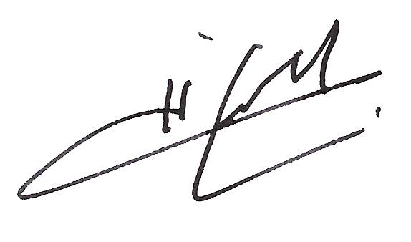 **Claude HENNEQUIN**

**Annexes**

**Arrêté municipal n° 28/23 du 20/04/2023 annexe 1**

**Décision du tribunal administratif de la 04/04/2023 annexe 2**

**Avis du Préfet en date du 24 mars 2023 Page 1/2 annexe 3**

**Avis de la DDTM en date du 24 mars 2023 Page ½ annexe 4**

**Avis d’enquête publique annexe 5**

**Publicité enquête « La Tribune Côte d’Azur » annexe 6**

**Publicité enquête « Nice Matin » annexe 7**

**Annexe 1**

**Arrêté municipal n° 28/23 du 20/04/2023 page 1/3**

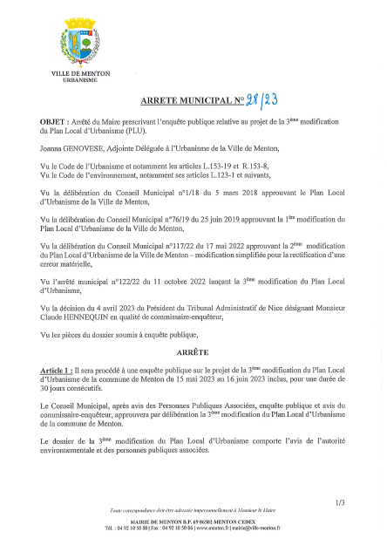

**Annexe 1**

**Arrêté municipal n° 28/23 du 20/04/2023 page 2/3**

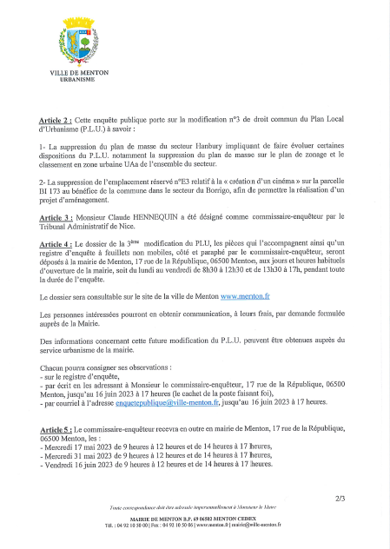

**Annexe 1**

**Arrêté municipal n° 28/23 du 20/04/2023 page 2/3**

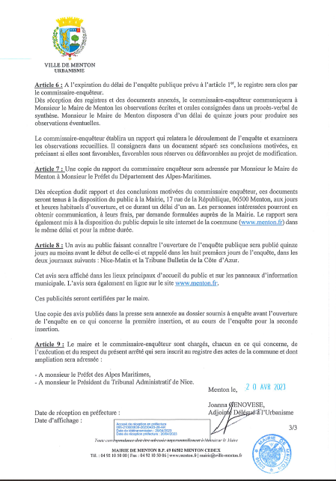

**Annexe 2**

**Décision du tribunal administratif N° E230000010 /06 du 04/04/2023**

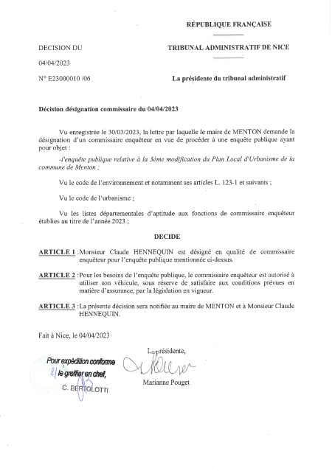

**Annexe 3**

**Avis du Préfet en date du 24 mars 2023 Page 1/2**

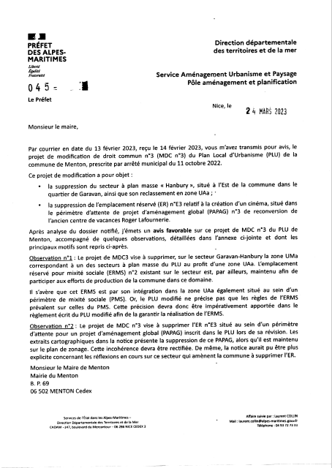

**Annexe 3**

**Avis du Préfet en date du 24 mars 2023 Page 2/2**

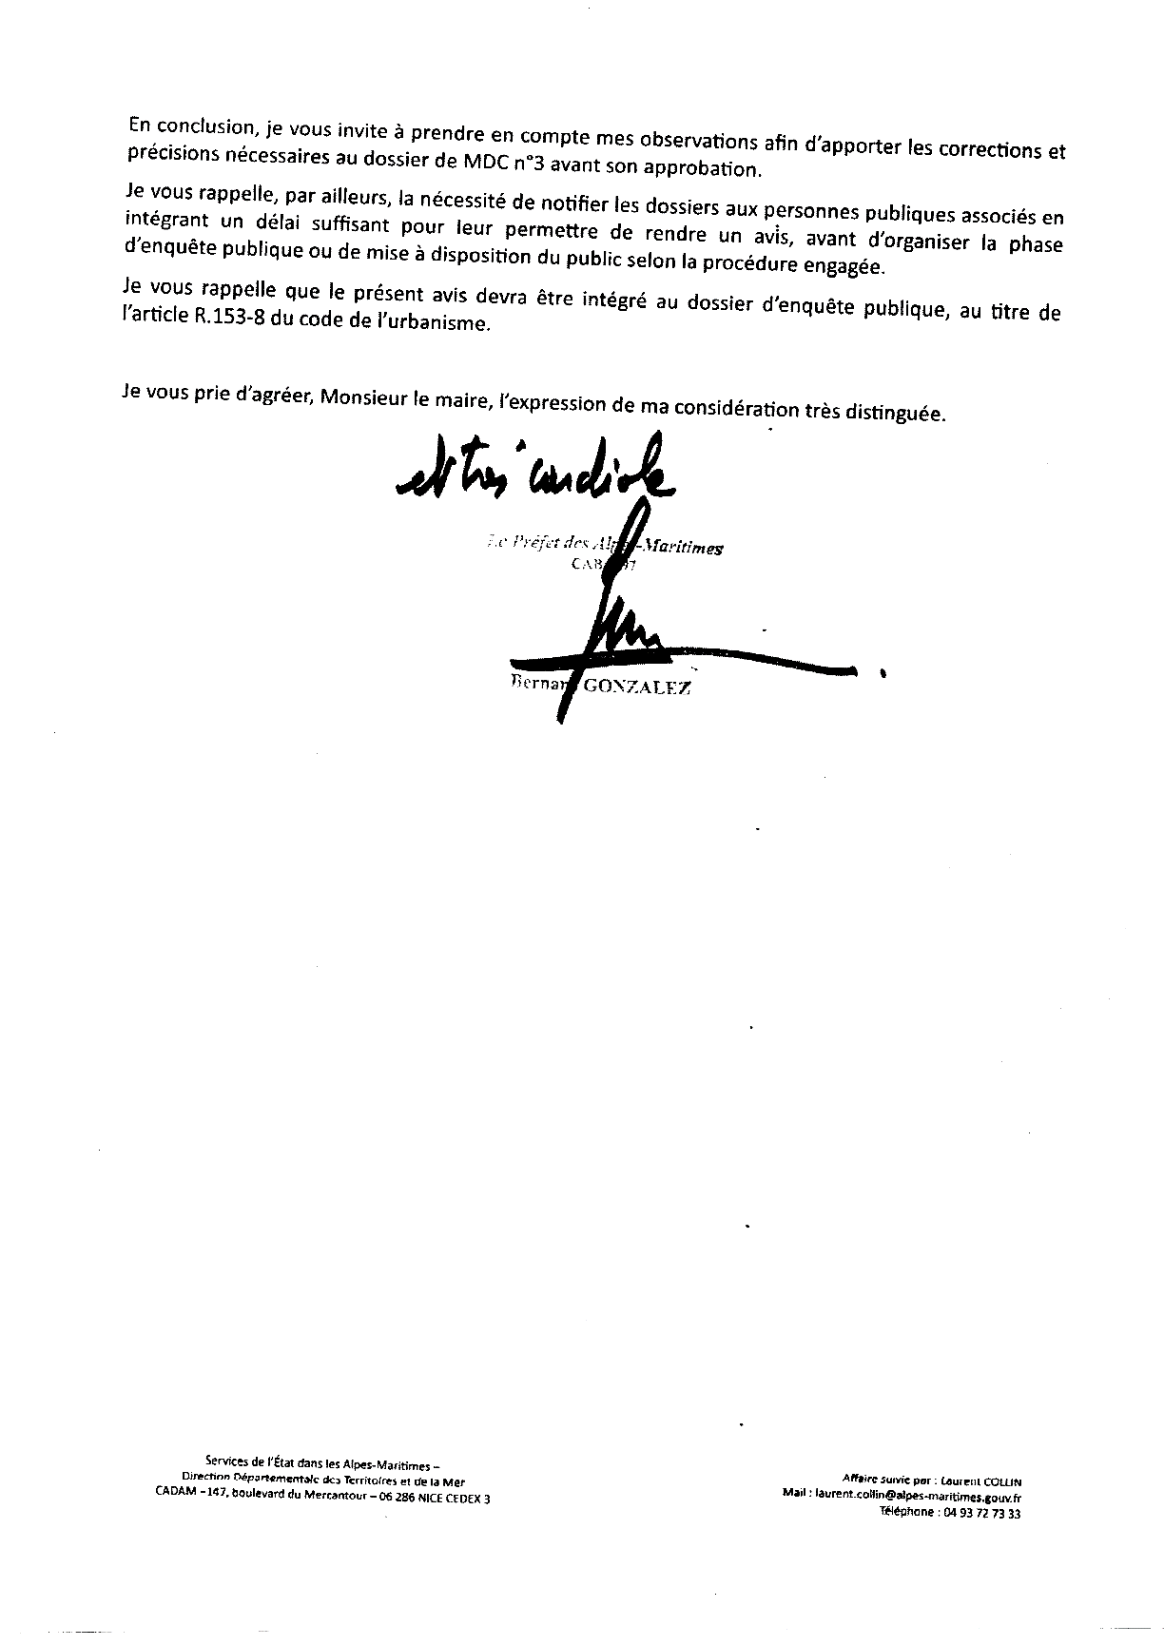

**Annexe 4**

**Avis de la DDTM en date du 24 mars 2023 Page 1/2**

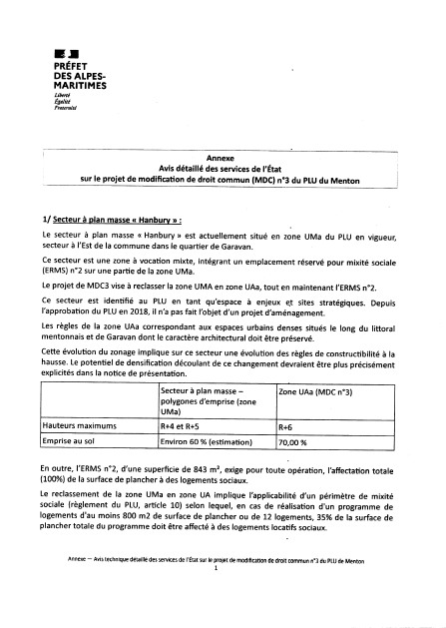

**Annexe 4**

**Avis de la DDTM en date du 24 mars 2023 Page 2/2**

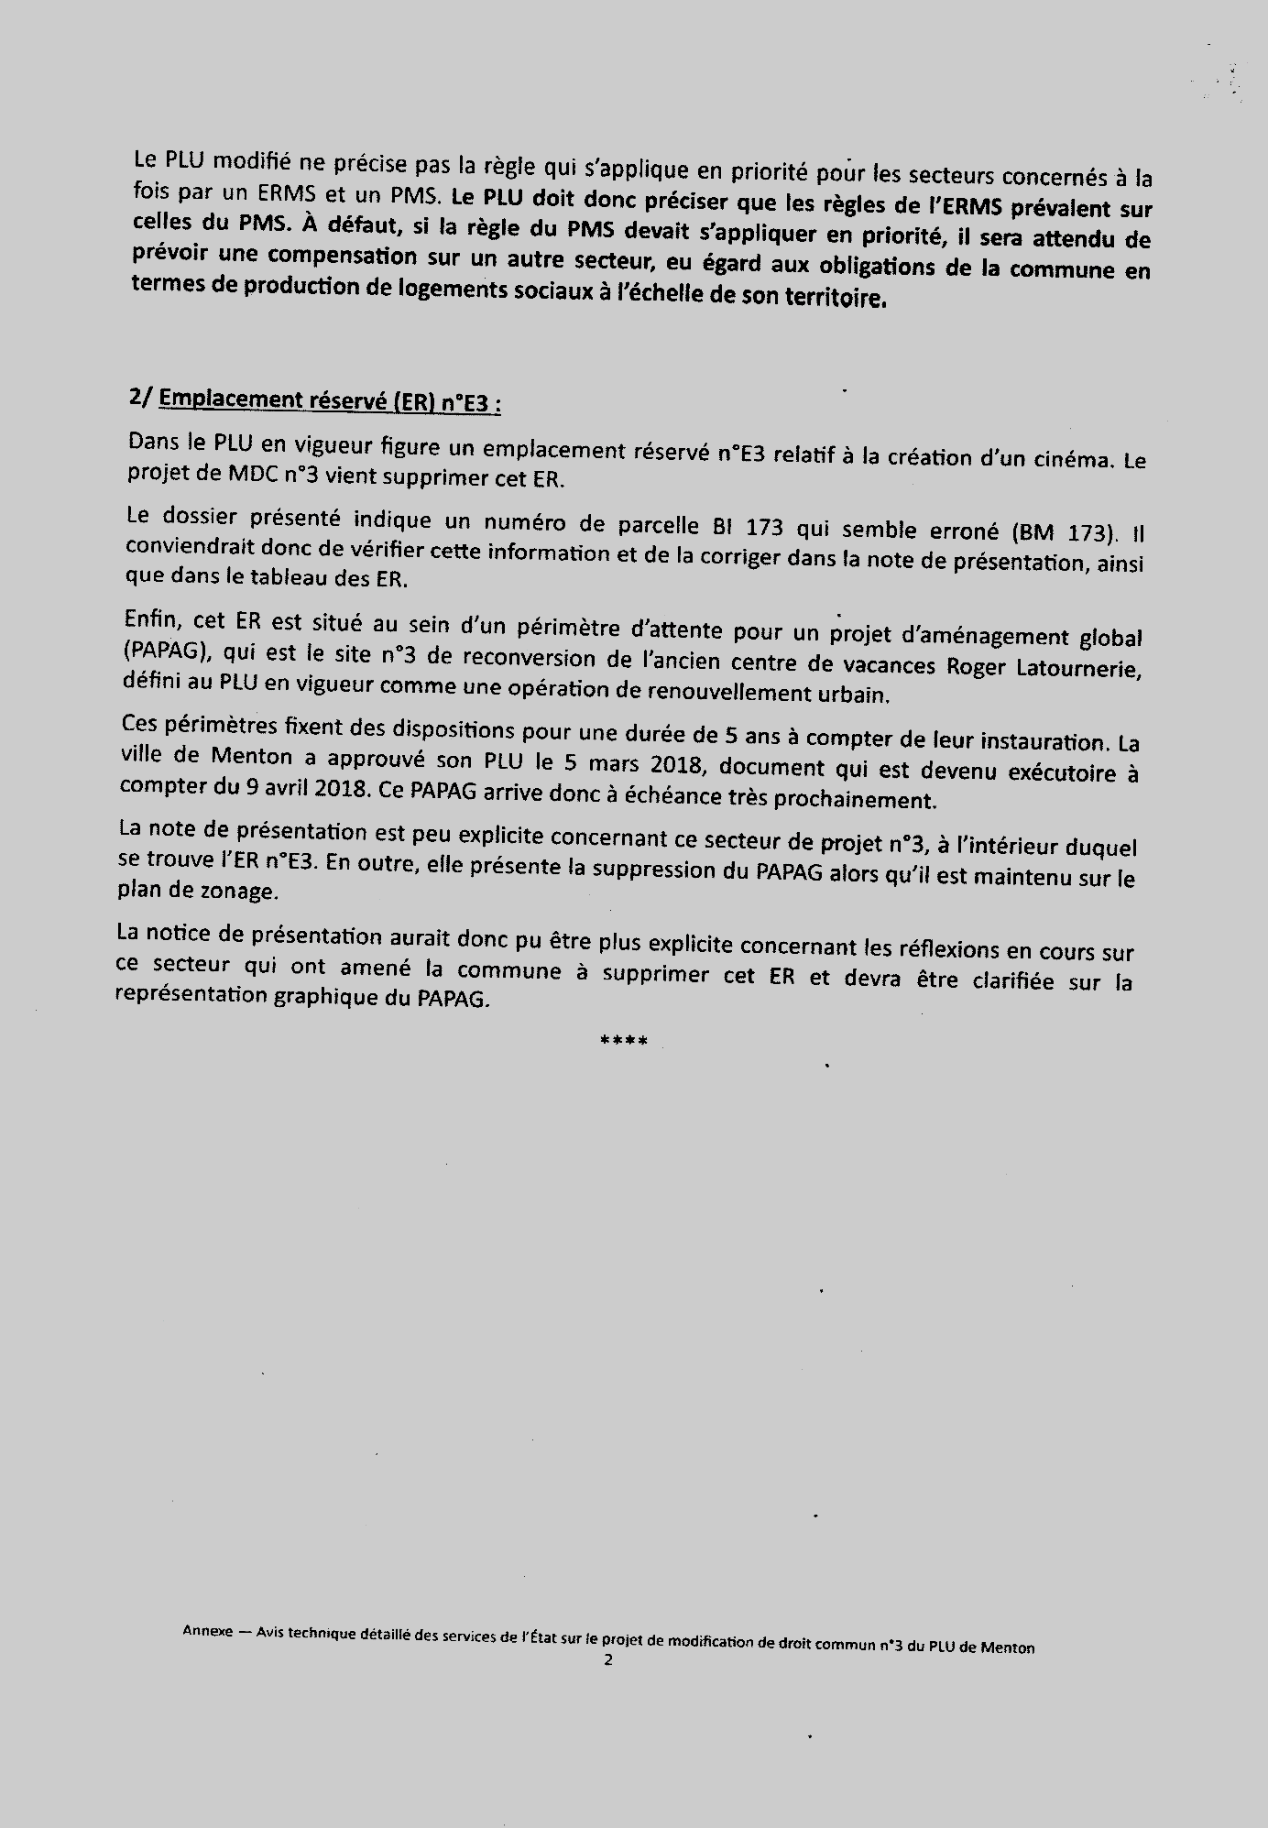

**Annexe 5**

**Avis d’enquête publique**

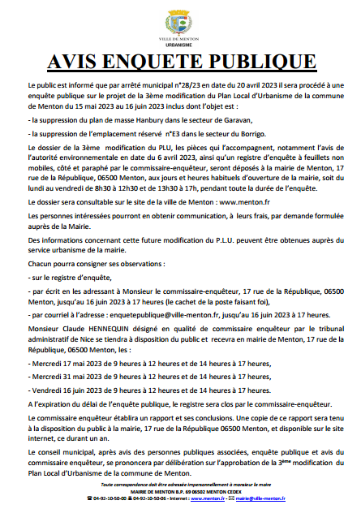

**Annexe 6**

**Publicité enquête « La Tribune Côte d’Azur »**





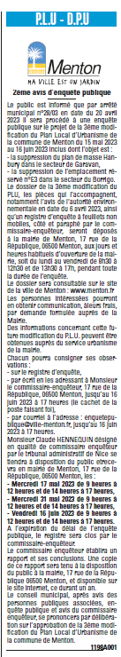

**Annexe 7**

**Publicité Enquête Publique « Nice Matin »**

